Министерство науки и высшего образования Российской Федерации
ФЕДЕРАЛЬНОЕ ГОСУДАРСТВЕННОЕ АВТОНОМНОЕ ОБРАЗОВАТЕЛЬНОЕ УЧРЕЖДЕНИЕ ВЫСШЕГО ОБРАЗОВАНИЯ
«НАЦИОНАЛЬНЫЙ ИССЛЕДОВАТЕЛЬСКИЙ УНИВЕРСИТЕТ ИТМО»
(Университет ИТМО)

Факультет Прикладной Информатики

Образовательная программа Мобильные и сетевые технологии

Направление подготовки(специальность) 09.03.03 Прикладная информатика

ЛАБОРАТОРНАЯ РАБОТА №2

По дисциплине «Проектирование и реализация баз данных»

Тема: Анализ данных. Построение инфологической модели данных БД
Вариант: «Управление объектами жилищно-коммунального хозяйства»

Выполнили Пясковский А.М.; К3240.
Марьёв Е.А.; К3240.
Проверила Говорова М.М.
Дата

Санкт-Петербург 2026

1. Цель работы
Овладеть практическими навыками проведения анализа данных системы и построения инфологической модели данных БД методом «сущность-связь».

2. Практическое задание
- Проанализировать предметную область согласно варианту задания.
- Выполнить инфологическое моделирование базы данных по заданной предметной области с использованием метода ER-диаграмм («сущность-связь») в комбинированной нотации Питера Чена – Кириллова.
- Реализовать разработанную ИЛМ в нотации IDEF1X.

3. Индивидуальное задание (вариант)
Вариант: «Управление объектами жилищно-коммунального хозяйства»
Спроектировать базу данных информационной системы для управления объектами жилищно-коммунального хозяйства.
Система должна использоваться управляющей организацией для ведения многоквартирных домов, помещений, лицевых счетов, заявок жителей, плановых и аварийных работ, приборов учёта, начислений, подрядчиков, сотрудников и мобильных бригад.
Информационная система должна поддерживать как стационарные рабочие места диспетчеров и сотрудников управляющей организации, так и мобильные терминалы сотрудников, работающих непосредственно на объектах.

Объекты управления
Управляющая организация обслуживает несколько многоквартирных домов.
Для каждого дома необходимо учитывать:
- адрес;
- основные характеристики здания;
- количество этажей;
- дату ввода в эксплуатацию;
- обслуживаемые подъезды;
- помещения;
- инженерные системы;
- текущее состояние объекта.
В доме могут находиться жилые и нежилые помещения.
Для помещений необходимо учитывать их назначение, площадь, расположение и связь с соответствующим домом, подъездом и этажом.
Следует учитывать, что состав помещений и их назначение могут изменяться со временем.

Собственники и проживающие
Одно помещение может принадлежать одному или нескольким собственникам.
Один человек может владеть несколькими помещениями.
Необходимо хранить историю прав владения, так как собственники могут изменяться.
Помимо собственников, в помещении могут быть зарегистрированы или фактически проживать другие лица.
Система должна позволять отличать собственника помещения от проживающего и хранить историю их связи с помещением.
Необходимо учитывать контактные данные лиц для направления уведомлений и связи по заявкам.

Лицевые счета
Для начисления коммунальных услуг используются лицевые счета.
Необходимо учитывать связь лицевого счёта с помещением и плательщиком.
Следует предусмотреть возможность изменения ответственного плательщика.
Система должна сохранять историю действия лицевого счёта и его состояния.
Один лицевой счёт может использоваться для нескольких видов начислений.

Коммунальные услуги
Управляющая организация оказывает или учитывает различные коммунальные услуги, например:
- холодное водоснабжение;
- горячее водоснабжение;
- водоотведение;
- отопление;
- электроснабжение;
- газоснабжение;
- содержание общего имущества;
- вывоз отходов;
- дополнительные услуги.
Для различных услуг могут использоваться различные способы расчёта.
Расчёт может зависеть от:
- показаний приборов учёта;
- площади помещения;
- количества зарегистрированных лиц;
- действующего тарифа;
- нормативов;
- периода предоставления услуги.
Необходимо хранить историю тарифов и нормативов.
Изменение тарифа не должно изменять ранее выполненные начисления.

Приборы учёта
В системе необходимо учитывать индивидуальные и общедомовые приборы учёта.
Прибор учёта может относиться:
- к отдельному помещению;
- к группе помещений;
- к дому в целом.
Для каждого прибора необходимо учитывать:
- тип;
- заводской номер;
- дату установки;
- дату ввода в эксплуатацию;
- дату следующей поверки;
- текущее состояние.
Необходимо хранить историю установки, замены и демонтажа приборов.
Показания могут передаваться жителями, сотрудниками управляющей организации или автоматизированными системами.
Для каждого показания должны сохраняться дата, значение, источник и статус проверки.
Система должна позволять выявлять подозрительные показания, например значения меньше предыдущих или аномально большой расход.

Начисления и оплаты
Система должна обеспечивать учёт начислений по коммунальным услугам.
Начисления формируются за расчётные периоды.
Для начисления необходимо учитывать:
- лицевой счёт;
- услугу;
- расчётный период;
- применённый тариф;
- основание расчёта;
- сумму.
Необходимо учитывать перерасчёты и корректировки.
Первоначальное начисление не должно просто заменяться новым значением без сохранения истории.
Система должна учитывать платежи жителей.
Один платёж может покрывать несколько начислений.
Одно начисление может быть погашено несколькими платежами.
Необходимо обеспечить возможность определения задолженности по лицевому счёту на выбранную дату.

Заявки жителей
Жители могут подавать обращения и заявки в управляющую организацию.
Примеры:
- отсутствие воды;
- протечка;
- неисправность отопления;
- отсутствие электричества в местах общего пользования;
- неисправность лифта;
- повреждение двери;
- засор;
- неисправность домофона;
- необходимость уборки;
- повреждение общего имущества.
Для заявки необходимо учитывать:
- заявителя;
- объект;
- помещение или место возникновения проблемы;
- категорию;
- описание;
- дату и время регистрации;
- приоритет;
- текущий статус.
Одна проблема может затрагивать несколько помещений или весь дом.
Необходимо предусмотреть возможность объединения нескольких заявок жителей в одну общую проблему.
Например, несколько жителей одного дома могут независимо сообщить об отсутствии отопления.

Диспетчерская служба
Заявки первоначально поступают в диспетчерскую службу.
Диспетчер должен иметь возможность:
- зарегистрировать новую заявку;
- определить её категорию;
- установить приоритет;
- назначить исполнителя;
- передать заявку другой службе;
- зафиксировать комментарий;
- контролировать сроки выполнения.
Необходимо сохранять историю изменения статуса заявки и всех назначений исполнителей.
Система должна позволять определить, какой диспетчер выполнял конкретное действие.

Аварийные ситуации
Некоторые обращения должны оформляться как аварийные ситуации.
Примеры:
- прорыв трубопровода;
- затопление;
- короткое замыкание;
- утечка газа;
- остановка лифта;
- повреждение системы отопления;
- авария на общедомовой инженерной системе.
Для аварии необходимо учитывать:
- объект;
- время обнаружения;
- тип;
- степень критичности;
- источник сообщения;
- связанные заявки;
- назначенную аварийную бригаду;
- время начала и завершения работ;
- результат устранения.
Одна аварийная ситуация может породить множество обращений жителей.

Сотрудники и бригады
В управляющей организации работают сотрудники различных специальностей:
- диспетчеры;
- сантехники;
- электрики;
- инженеры;
- специалисты по лифтам;
- уборщики;
- мастера;
- руководители подразделений.
Сотрудники могут входить в рабочие бригады.
Состав бригады может изменяться.
Необходимо сохранять историю участия сотрудников в бригадах.
Для отдельных видов работ могут требоваться специалисты определённой квалификации или допуска.
Система должна учитывать такие требования.

Мобильные терминалы
Выездные сотрудники и бригады используют мобильные терминалы.
С их помощью сотрудники должны иметь возможность:
- получать назначенные заявки;
- подтверждать начало работ;
- фиксировать прибытие на объект;
- изменять статус работы;
- указывать использованные материалы;
- прикладывать описание результата;
- фиксировать обнаруженные дополнительные неисправности;
- подтверждать завершение работ.
Для каждого терминала необходимо учитывать:
- тип;
- состояние;
- текущего пользователя;
- принадлежность бригаде;
- период назначения.
История использования терминалов должна сохраняться.
Терминалы могут временно работать без соединения с центральной системой.
Операции, выполненные в автономном режиме, должны синхронизироваться после восстановления соединения.
Необходимо предусмотреть выявление конфликтов синхронизации.
Например, диспетчер мог переназначить заявку другому исполнителю в тот момент, когда первоначальный исполнитель находился вне сети и уже начал выполнение работ.

Плановые работы
Кроме заявок жителей, управляющая организация выполняет плановые работы.
Примеры:
- обслуживание инженерных систем;
- проверка электрооборудования;
- промывка системы отопления;
- обслуживание лифтов;
- уборка технических помещений;
- осмотр кровли;
- проверка вентиляции.
Плановые работы могут выполняться периодически.
Необходимо учитывать:
- вид работы;
- объект;
- плановую дату;
- периодичность;
- ответственного;
- фактическую дату выполнения;
- результат.
Система должна позволять определять просроченные плановые работы.

Инженерные системы
В каждом доме необходимо учитывать инженерные системы.
Например:
- водоснабжение;
- отопление;
- электроснабжение;
- канализация;
- вентиляция;
- лифтовое оборудование;
- пожарная сигнализация;
- домофонная система.
Инженерная система может включать несколько единиц оборудования.
Необходимо учитывать состояние оборудования, дату ввода в эксплуатацию, ремонты и обслуживание.
Система должна позволять связать заявку или аварийную ситуацию с конкретным элементом инженерной системы.

Ремонты и обслуживание оборудования
Для оборудования должны учитываться:
- плановые осмотры;
- профилактические работы;
- ремонт;
- замена;
- вывод из эксплуатации.
Необходимо сохранять историю состояния оборудования.
Одна работа может включать обслуживание нескольких единиц оборудования.
Одна единица оборудования может участвовать во множестве работ в разные периоды времени.

Материалы и склад
Для выполнения работ используются материалы и запасные части.
Необходимо учитывать:
- тип материала;
- единицу измерения;
- количество на складе;
- поступления;
- списания;
- выдачу сотрудникам или бригадам.
При выполнении заявки или плановой работы сотрудники могут указывать фактически использованные материалы.
Система должна позволять определить, какие материалы были использованы при выполнении конкретной работы.

Подрядчики
Часть работ может выполняться сторонними организациями.
Необходимо учитывать:
- подрядчика;
- договор;
- период его действия;
- виды выполняемых работ;
- ответственных лиц.
По конкретной заявке, аварии или плановой работе может быть назначен внешний подрядчик.
Система должна позволять учитывать результаты его работы.

Контроль качества
После выполнения некоторых заявок может проводиться проверка качества.
Проверку может выполнять сотрудник управляющей организации или заявитель.
Необходимо учитывать:
- проверяемую работу;
- дату;
- проверяющего;
- результат;
- комментарий.
При неудовлетворительном результате заявка может быть возвращена исполнителю.
История повторного выполнения должна сохраняться.

Уведомления жителей
Жителям могут направляться уведомления.
Например:
- о плановом отключении воды;
- о ремонте;
- об аварии;
- об изменении тарифа;
- о необходимости передать показания;
- о задолженности.
Одно уведомление может предназначаться:
- одному человеку;
- жителям помещения;
- подъезду;
- дому;
- группе домов.
Необходимо учитывать канал доставки и результат отправки.

Требования к проектированию базы данных
Структура базы данных должна быть разработана студентом самостоятельно на основании описанной предметной области.
Количество отношений после нормализации — не менее 20.
Создание дополнительных таблиц исключительно для искусственного увеличения их количества не допускается.
База данных должна быть приведена как минимум к третьей нормальной форме.
Необходимо корректно представить связи типов:
- один-к-одному, если они действительно обоснованы;
- один-ко-многим;
- многие-ко-многим.
Для связей многие-ко-многим должны использоваться отдельные промежуточные сущности.
Необходимо избегать:
- хранения списков значений в одном поле;
- повторяющихся групп атрибутов;
- нескольких однотипных сущностей в отдельных столбцах;
- дублирования информации;
- хранения вычисляемых данных, которые могут быть получены из других данных;
- замены самостоятельных объектов предметной области строковыми значениями;
- потери исторической информации при изменении текущего состояния объекта.
Особое внимание необходимо уделить временным данным.
Для собственников, проживающих, тарифов, приборов учёта, назначений сотрудников, состояний оборудования, заявок и других изменяемых объектов необходимо предусмотреть хранение истории там, где она имеет значение для работы системы.
База данных должна содержать необходимые первичные и внешние ключи, ограничения целостности, уникальности и допустимости значений.
Студент самостоятельно определяет необходимый состав сущностей, их атрибуты и связи.

В результате система должна позволять получать, в частности, следующие данные
Необходимо предусмотреть возможность выполнения запросов, позволяющих:
- получить перечень домов, находящихся в управлении организации;
- определить количество жилых и нежилых помещений в конкретном доме;
- получить текущих собственников выбранного помещения;
- получить историю собственников помещения;
- определить текущих проживающих;
- получить историю лицевого счёта;
- рассчитать задолженность лицевого счёта на выбранную дату;
- получить начисления по конкретной коммунальной услуге;
- получить историю изменения тарифа;
- определить последние показания прибора учёта;
- выявить некорректные или подозрительные показания;
- определить приборы, у которых приближается срок поверки;
- получить список открытых заявок по выбранному дому;
- определить заявки с нарушенным сроком исполнения;
- получить историю изменения статуса конкретной заявки;
- определить обращения, объединённые в одну общую проблему;
- получить список активных аварийных ситуаций;
- определить время реакции на аварии по категориям;
- получить список заявок конкретной бригады;
- определить текущую загрузку сотрудников и бригад;
- получить историю назначений исполнителей;
- определить просроченные плановые работы;
- получить историю обслуживания конкретного элемента оборудования;
- определить оборудование с наибольшим количеством ремонтов;
- получить перечень материалов, использованных при выполнении конкретной заявки;
- определить остатки материалов на складе;
- получить список работ, переданных подрядчикам;
- определить заявки, возвращённые на повторное выполнение после контроля качества;
- получить текущие назначения мобильных терминалов;
- определить операции, выполненные терминалами в автономном режиме;
- выявить конфликты синхронизации;
- определить среднее время выполнения заявок по категориям;
- определить дома с наибольшим количеством аварий за выбранный период;
- получить список уведомлений, направленных жителям конкретного дома;
- определить уведомления, которые не удалось доставить.
Конкретная структура таблиц, состав атрибутов и способ реализации перечисленных процессов определяются студентом самостоятельно и должны быть обоснованы разработанной моделью данных.

4. Выполнение работы

4.1. Название создаваемой БД
База данных «Управление объектами жилищно-коммунального хозяйства» (физическое имя — zhkh). БД предназначена для управляющей организации и обеспечивает учёт многоквартирных домов и помещений, собственников и проживающих, лицевых счетов, квитанций и их оплаты, услуг, тарифов, приборов учёта и показаний, начислений, заявок жителей и аварийных ситуаций, плановых работ, нарядов и контроля качества, сотрудников, бригад и мобильных терминалов, инженерного оборудования, материалов, подрядчиков и договоров, уведомлений жителей.

4.2. Анализ предметной области

а) Объекты предметной области и их атрибуты
Анализ описания варианта и перечня требуемых запросов позволил выделить объекты, информация о которых должна храниться в БД. Объекты сгруппированы по предметным областям (табл. 1). Состав атрибутов дополнен с учётом контекста предметной области и запросов: для всех изменяемых во времени сведений (назначение помещений, собственники и проживающие, тарифы и нормативы, допуски сотрудников, договоры с подрядчиками, состав бригад, назначения терминалов) хранится история в виде периодов действия «дата_с – дата_по», где пустое значение «дата_по» означает действующую запись.
Таблица 1 – Предметные области модели
Обл. | Предметная область | Сущности
1 | Дома и помещения | Дом, Помещение, Назначение_помещения
2 | Собственники и проживающие | Лицо, Контакт, Лицо_в_помещении
3 | Лицевые счета, услуги, начисления | Лицевой_счёт, Квитанция, Услуга, Тариф, Начисление
4 | Приборы учёта и показания | Прибор_учёта, Показание
5 | Сотрудники и бригады | Сотрудник, Допуск, Бригада, Состав_бригады
6 | Заявки и аварии | Категория_заявки, Авария, Заявка
7 | Инженерное оборудование | Оборудование, Обслуживание_оборудования
8 | Наряды и плановые работы | Плановая_работа, Наряд, Аварийный_наряд
9 | Подрядчики и договоры | Подрядчик, Договор, Вид_работ_договора
10 | Мобильные терминалы | Терминал, Назначение_терминала, Операция_терминала
11 | Материалы | Материал, Движение_материала
12 | Уведомления | Уведомление

б) Вычисляемые атрибуты, которые не хранятся в БД
В соответствии с требованием исключить хранение вычисляемых данных в БД не хранятся: задолженность лицевого счёта, сумма квитанции, остатки материалов на складе, расход по прибору и признак подозрительного показания, факт нарушения сроков заявок и плановых работ, время реакции на аварию, текущие собственники и проживающие, приближение срока поверки, конфликты синхронизации терминалов, текущая загрузка бригад. На схеме Чена – Кириллова такие атрибуты показаны пунктирными овалами (производные атрибуты). Все эти значения вычисляются запросами по хранимой истории (раздел 4.7).
Исключение составляет сумма начисления: она хранится, так как является юридически значимым фактом расчёта (в том числе для перерасчётов и корректировок, где сумма задаётся вручную), а применённый тариф и учтённое показание фиксируются внешними ключами — это обеспечивает требование «изменение тарифа не изменяет ранее выполненные начисления».

в) Выделение сущностей
Сущности классифицированы в расширенной нотации Чена – Кириллова: стержневые (независимые объекты), характеристические (зависимые; выделены на основе многозначных и исторических свойств), ассоциативные (выражают взаимоотношения сущностей, в том числе разрешают связи «многие-ко-многим») и обозначающие (справочники). На схеме Чена – Кириллова выделено 30 сущностей; многозначные атрибуты (назначение помещения, контакты лица, допуски сотрудника, виды работ по договору) изображены двойными овалами. При переходе к нотации IDEF1X каждый многозначный атрибут выделен в отдельную зависимую сущность, поэтому в табл. 2 приведено 34 сущности.
Таблица 2 – Классификация сущностей
№ | Сущность | Класс | Обоснование
Стержневая сущности (17)
1 | Дом | стержневая | Независимый объект предметной области, имеет собственный идентификатор
2 | Помещение | стержневая | Независимый объект предметной области, имеет собственный идентификатор
3 | Лицо | стержневая | Независимый объект предметной области, имеет собственный идентификатор
4 | Лицевой_счёт | стержневая | Независимый объект предметной области, имеет собственный идентификатор
5 | Квитанция | стержневая | Независимый объект предметной области, имеет собственный идентификатор
6 | Услуга | стержневая | Независимый объект предметной области, имеет собственный идентификатор
7 | Прибор_учёта | стержневая | Независимый объект предметной области, имеет собственный идентификатор
8 | Сотрудник | стержневая | Независимый объект предметной области, имеет собственный идентификатор
9 | Оборудование | стержневая | Независимый объект предметной области, имеет собственный идентификатор
10 | Авария | стержневая | Независимый объект предметной области, имеет собственный идентификатор
11 | Заявка | стержневая | Независимый объект предметной области, имеет собственный идентификатор
12 | Плановая_работа | стержневая | Независимый объект предметной области, имеет собственный идентификатор
13 | Подрядчик | стержневая | Независимый объект предметной области, имеет собственный идентификатор
14 | Бригада | стержневая | Независимый объект предметной области, имеет собственный идентификатор
15 | Терминал | стержневая | Независимый объект предметной области, имеет собственный идентификатор
16 | Материал | стержневая | Независимый объект предметной области, имеет собственный идентификатор
17 | Уведомление | стержневая | Независимый объект предметной области, имеет собственный идентификатор
Характеристическая сущности (7)
18 | Назначение_помещения | характеристическая | Зависит от «Помещение»; многозначное (историческое) свойство. Из многозначного атрибута «назначение» Помещения
19 | Контакт | характеристическая | Зависит от «Лицо»; многозначное свойство / группа свойств. Из многозначного атрибута «контакты» Лица
20 | Тариф | характеристическая | Зависит от «Услуга»; многозначное (историческое) свойство
21 | Допуск | характеристическая | Зависит от «Сотрудник»; многозначное (историческое) свойство. Из многозначного атрибута «допуски» Сотрудника
22 | Показание | характеристическая | Зависит от «Прибор_учёта»; многозначное (историческое) свойство
23 | Договор | характеристическая | Зависит от «Подрядчик»; многозначное (историческое) свойство
24 | Вид_работ_договора | характеристическая | Зависит от «Договор»; многозначное свойство / группа свойств. Из многозначного атрибута «виды работ» Договора
Ассоциативная сущности (9)
25 | Лицо_в_помещении | ассоциативная | Связывает сущности: Лицо, Помещение
26 | Начисление | ассоциативная | Связывает сущности: Квитанция, Показание, Тариф, Начисление
27 | Состав_бригады | ассоциативная | Связывает сущности: Бригада, Сотрудник
28 | Наряд | ассоциативная | Связывает сущности: Заявка, Плановая_работа, Сотрудник, Бригада, Подрядчик
29 | Аварийный_наряд | ассоциативная | Связывает сущности: Авария, Бригада
30 | Обслуживание_оборудования | ассоциативная | Связывает сущности: Наряд, Оборудование
31 | Назначение_терминала | ассоциативная | Связывает сущности: Терминал, Сотрудник, Бригада
32 | Операция_терминала | ассоциативная | Связывает сущности: Терминал, Наряд
33 | Движение_материала | ассоциативная | Связывает сущности: Материал, Наряд, Сотрудник, Бригада
Обозначающая сущности (1)
34 | Категория_заявки | обозначающая | Справочник; поясняет сущности: Заявка
Ключевое проектное решение — разделение работ на два вида нарядов. «Наряд» (обычный) — единица выполнения плановых работ и заявок жителей: он порождается ровно одним источником (заявкой или плановой работой) и назначается ровно одному исполнителю — сотруднику, бригаде или подрядчику. В наряде фиксируются сроки, результат, выявленные дополнительные неисправности и результат контроля качества (дата проверки, проверяющий, оценка). К наряду привязываются операции мобильных терминалов, движение материалов и обслуживание оборудования. «Аварийный наряд» описывает выезд аварийной бригады на аварию: время выезда, прибытия и завершения, принятые меры; по нему вычисляется время реакции.
Лицевой счёт открывается на запись «Лицо в помещении» (собственник или проживающий в конкретном помещении), что одновременно задаёт помещение и плательщика. Начисления включаются в квитанции лицевого счёта и ссылаются на применённый тариф и учтённое показание прибора; перерасчёты и корректировки оформляются рекурсивной связью «Начисление → Начисление», исходное начисление не изменяется. Охват уведомления (лицо, помещение, подъезд, дом) задаётся атрибутами «уровень_охвата» и «объект_охвата».

г–е) Связи, их тип, классы принадлежности и ключи
Для каждой связи определены тип (максимальная кардинальность), классы принадлежности сущностей (минимальная кардинальность: «обяз.» — каждый экземпляр участвует в связи, «необяз.» — может не участвовать) и вид связи в IDEF1X (идентифицирующая — внешний ключ входит в первичный ключ потомка). Все связи «многие-ко-многим» разрешены ассоциативными сущностями. Перечень связей приведён в табл. 3.
Таблица 3 – Связи между сущностями
№ | Родитель | Связь | Потомок | Тип | Класс принадл. род. / пот. | Вид (IDEF1X) | Внешний ключ
1 | Дом | содержит | Помещение | 1:M | обяз. / обяз. | неидент. | id_дома
2 | Помещение | имеет историю | Назначение_помещения | 1:M | необяз. / обяз. | идент. | id_помещения
3 | Лицо | имеет | Контакт | 1:M | необяз. / обяз. | идент. | id_лица
4 | Лицо | связано | Лицо_в_помещении | 1:M | необяз. / обяз. | неидент. | id_лица
5 | Помещение | связано | Лицо_в_помещении | 1:M | необяз. / обяз. | неидент. | id_помещения
6 | Лицо_в_помещении | открыт на | Лицевой_счёт | 1:M | необяз. / обяз. | неидент. | id_записи
7 | Лицевой_счёт | выставляется | Квитанция | 1:M | необяз. / обяз. | неидент. | id_лс
8 | Услуга | имеет | Тариф | 1:M | обяз. / обяз. | идент. | id_услуги
9 | Лицевой_счёт | учитывает | Прибор_учёта | 1:M | необяз. / обяз. | неидент. | id_лс
10 | Услуга | измеряет | Прибор_учёта | 1:M | необяз. / обяз. | неидент. | id_услуги
11 | Сотрудник | имеет | Допуск | 1:M | необяз. / обяз. | идент. | id_сотрудника
12 | Прибор_учёта | снимается | Показание | 1:M | необяз. / обяз. | идент. | id_прибора
13 | Сотрудник | снимает | Показание | 1:M | необяз. / необяз. | неидент. | id_сотрудника
14 | Квитанция | включает | Начисление | 1:M | обяз. / обяз. | неидент. | id_квитанции
15 | Показание | учитывается | Начисление | 1:M | необяз. / необяз. | неидент. | id_прибора, дата_показания
16 | Тариф | применяется | Начисление | 1:M | необяз. / обяз. | неидент. | id_услуги, тариф_с
17 | Начисление | корректирует | Начисление | 1:M | необяз. / необяз. | неидент. | id_исходного
18 | Дом | оснащён | Оборудование | 1:M | необяз. / обяз. | неидент. | id_дома
19 | Дом | происходит | Авария | 1:M | необяз. / обяз. | неидент. | id_дома
20 | Оборудование | затрагивает | Авария | 1:M | необяз. / необяз. | неидент. | id_оборудования
21 | Дом | касается | Заявка | 1:M | необяз. / обяз. | неидент. | id_дома
22 | Помещение | касается | Заявка | 1:M | необяз. / необяз. | неидент. | id_помещения
23 | Категория_заявки | классифицирует | Заявка | 1:M | необяз. / обяз. | неидент. | id_категории
24 | Авария | порождает | Заявка | 1:M | необяз. / необяз. | неидент. | id_аварии
25 | Оборудование | касается | Заявка | 1:M | необяз. / необяз. | неидент. | id_оборудования
26 | Сотрудник | регистрирует | Заявка | 1:M | необяз. / обяз. | неидент. | id_диспетчера
27 | Дом | планируется | Плановая_работа | 1:M | необяз. / обяз. | неидент. | id_дома
28 | Сотрудник | отвечает | Плановая_работа | 1:M | необяз. / обяз. | неидент. | id_ответственного
29 | Подрядчик | заключает | Договор | 1:M | обяз. / обяз. | идент. | id_подрядчика
30 | Договор | предусматривает | Вид_работ_договора | 1:M | необяз. / обяз. | идент. | id_подрядчика, номер_договора
31 | Подрядчик | имеет | Бригада | 1:M | необяз. / необяз. | неидент. | id_подрядчика
32 | Бригада | включает | Состав_бригады | 1:M | обяз. / обяз. | идент. | id_бригады
33 | Сотрудник | входит | Состав_бригады | 1:M | необяз. / обяз. | идент. | id_сотрудника
34 | Заявка | исполняется | Наряд | 1:M | необяз. / необяз. | неидент. | id_заявки
35 | Плановая_работа | выполняется | Наряд | 1:M | необяз. / необяз. | неидент. | id_работы
36 | Сотрудник | исполняет | Наряд | 1:M | необяз. / необяз. | неидент. | id_исполнителя
37 | Бригада | исполняет | Наряд | 1:M | необяз. / необяз. | неидент. | id_бригады
38 | Подрядчик | исполняет | Наряд | 1:M | необяз. / необяз. | неидент. | id_подрядчика
39 | Сотрудник | назначает | Наряд | 1:M | необяз. / обяз. | неидент. | id_назначившего
40 | Авария | устраняется | Аварийный_наряд | 1:M | необяз. / обяз. | неидент. | id_аварии
41 | Бригада | выезжает | Аварийный_наряд | 1:M | необяз. / обяз. | неидент. | id_бригады
42 | Наряд | включает | Обслуживание_оборудования | 1:M | необяз. / обяз. | идент. | id_наряда
43 | Оборудование | обслуживается | Обслуживание_оборудования | 1:M | необяз. / обяз. | идент. | id_оборудования
44 | Терминал | назначается | Назначение_терминала | 1:M | необяз. / обяз. | идент. | id_терминала
45 | Сотрудник | пользуется | Назначение_терминала | 1:M | необяз. / обяз. | неидент. | id_сотрудника
46 | Бригада | закреплён | Назначение_терминала | 1:M | необяз. / необяз. | неидент. | id_бригады
47 | Терминал | выполняет | Операция_терминала | 1:M | необяз. / обяз. | неидент. | id_терминала
48 | Наряд | фиксирует | Операция_терминала | 1:M | необяз. / обяз. | неидент. | id_наряда
49 | Материал | движется | Движение_материала | 1:M | необяз. / обяз. | неидент. | id_материала
50 | Наряд | расходует | Движение_материала | 1:M | необяз. / необяз. | неидент. | id_наряда
51 | Сотрудник | получает | Движение_материала | 1:M | необяз. / необяз. | неидент. | id_сотрудника
52 | Бригада | получает | Движение_материала | 1:M | необяз. / необяз. | неидент. | id_бригады
53 | Сотрудник | составляет | Уведомление | 1:M | необяз. / обяз. | неидент. | id_автора
Атрибуты связей. Связи, имеющие собственные свойства, выделены в ассоциативные сущности, и их свойства являются атрибутами этих сущностей: роль, доля, период и основание связи лица с помещением; объём, сумма, вид и основание начисления; сроки, статус, результат и оценка качества наряда; время выезда, прибытия и принятые меры аварийного наряда; период членства и признак бригадира в составе бригады; период назначения терминала; тип, время и признак автономности операции терминала; вид и результат обслуживания оборудования; дата, вид и количество движения материала.

4.3. Состав реквизитов сущностей
Состав реквизитов представлен в виде «название сущности (перечень реквизитов)». Первичные ключи подчёркнуты, внешние ключи выделены курсивом.
Дом (id_дома, адрес, этажность, кол_во_подъездов, дата_ввода, дата_вывода_из_эксплуатации, основные_характеристики, состояние)
Помещение (id_помещения, id_дома, номер, подъезд, этаж, площадь)
Назначение_помещения (id_помещения, дата_с, дата_по, вид)
Лицо (id_лица, фамилия, имя, отчество, дата_рождения)
Контакт (id_лица, номер_контакта, канал, значение)
Лицо_в_помещении (id_записи, id_лица, id_помещения, роль, доля, дата_с, дата_по, основание)
Лицевой_счёт (id_лс, id_записи, номер_лс, дата_открытия, дата_закрытия, состояние)
Квитанция (id_квитанции, id_лс, тип_квитанции, год, месяц, дата_оплаты, способ_оплаты)
Услуга (id_услуги, наименование, ед_изм, способ_расчёта)
Тариф (id_услуги, дата_с, дата_по, ставка, норматив)
Прибор_учёта (id_прибора, id_лс, id_услуги, заводской_номер, тип, дата_установки, дата_ввода, дата_след_поверки, дата_демонтажа, состояние)
Сотрудник (id_сотрудника, фамилия, имя, отчество, телефон, специальность, подразделение)
Допуск (id_сотрудника, вид_допуска, дата_с, дата_по)
Показание (id_прибора, дата_время, id_сотрудника, значение, источник)
Начисление (id_начисления, id_квитанции, id_прибора, дата_показания, id_услуги, тариф_с, id_исходного, объём, сумма, вид, основание)
Категория_заявки (id_категории, наименование, норм_срок_часов)
Оборудование (id_оборудования, id_дома, наименование, инж_система, серийный_номер, дата_ввода, состояние)
Авария (id_аварии, id_дома, id_оборудования, тип, критичность, время_обнаружения, источник, время_устранения, результат)
Заявка (id_заявки, id_дома, id_помещения, id_категории, id_аварии, id_оборудования, id_диспетчера, дата_время, место, описание, приоритет, срок_исполнения, статус)
Плановая_работа (id_работы, id_дома, id_ответственного, вид_работы, периодичность_дней, дата_начала)
Подрядчик (id_подрядчика, наименование, ИНН, телефон)
Договор (id_подрядчика, номер_договора, дата_с, дата_по, ответственный)
Вид_работ_договора (id_подрядчика, номер_договора, вид_работ)
Бригада (id_бригады, id_подрядчика, название, вид)
Состав_бригады (id_бригады, id_сотрудника, дата_с, дата_по, бригадир)
Наряд (id_наряда, id_заявки, id_работы, id_исполнителя, id_бригады, id_подрядчика, id_назначившего, плановая_дата, назначен, начат, прибытие, завершён, статус, результат, доп_неисправности, дата_проверки, проверяющий, оценка)
Аварийный_наряд (id_ав_наряда, id_аварии, id_бригады, время_выезда, время_прибытия, время_завершения, статус, принятые_меры)
Обслуживание_оборудования (id_наряда, id_оборудования, вид, результат)
Терминал (id_терминала, инв_номер, тип, состояние)
Назначение_терминала (id_терминала, дата_с, id_сотрудника, id_бригады, дата_по)
Операция_терминала (id_операции, id_терминала, id_наряда, тип_операции, время_на_устройстве, время_синхр, автономно, конфликт)
Материал (id_материала, наименование, тип, ед_изм)
Движение_материала (id_движения, id_материала, id_наряда, id_сотрудника, id_бригады, дата, вид, количество)
Уведомление (id_уведомления, id_автора, тип, текст, дата, уровень_охвата, объект_охвата)

4.4. Схема инфологической модели данных БД в нотации Чена – Кириллова
На основе проведённого анализа построена схема инфологической модели в виде диаграммы ER-типов в комбинированной нотации Питера Чена – Кириллова с изображением атрибутов. Условные обозначения:
- прямоугольник — стержневая сущность; ромб — ассоциация; трапеция — характеристика; параллелограмм — обозначение;
- «1» и «M» у концов линии — максимальная кардинальность (тип связи);
- черта у сущности — обязательный класс принадлежности (каждый её экземпляр участвует в связи), кружок — необязательный;
- у ассоциаций «1» не ставится, «M» и знак класса принадлежности указываются у конца линии со стороны сущности;
- овал — атрибут; подчёркнутый — первичный ключ, курсив — внешний ключ; двойной овал — многозначный атрибут; пунктирный овал — производный (вычисляемый, не хранится); овал с вложенными овалами — составной атрибут.
Общий вид схемы приведён на рисунке 1; для удобства чтения далее схема приведена по фрагментам в увеличенном масштабе (соседние фрагменты немного перекрываются). Редактируемый файл схемы (draw.io) и изображение в векторном формате (SVG) приложены к отчёту.

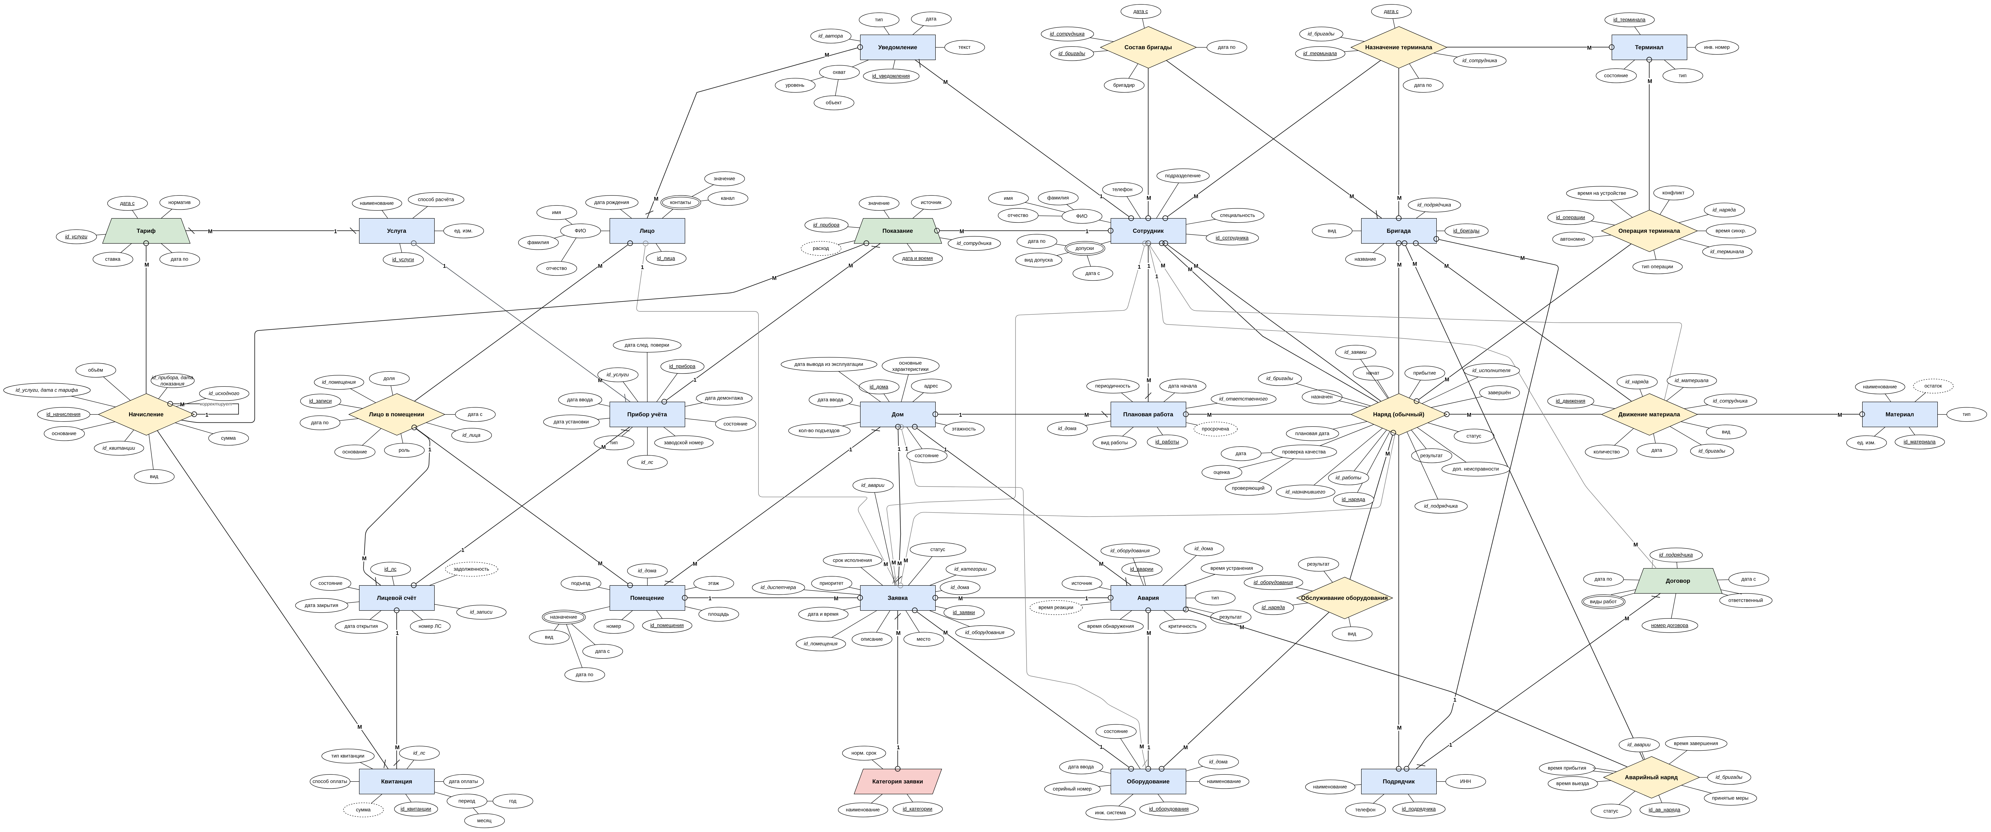
Рисунок 1 – Инфологическая модель БД в нотации Чена – Кириллова (общий вид)
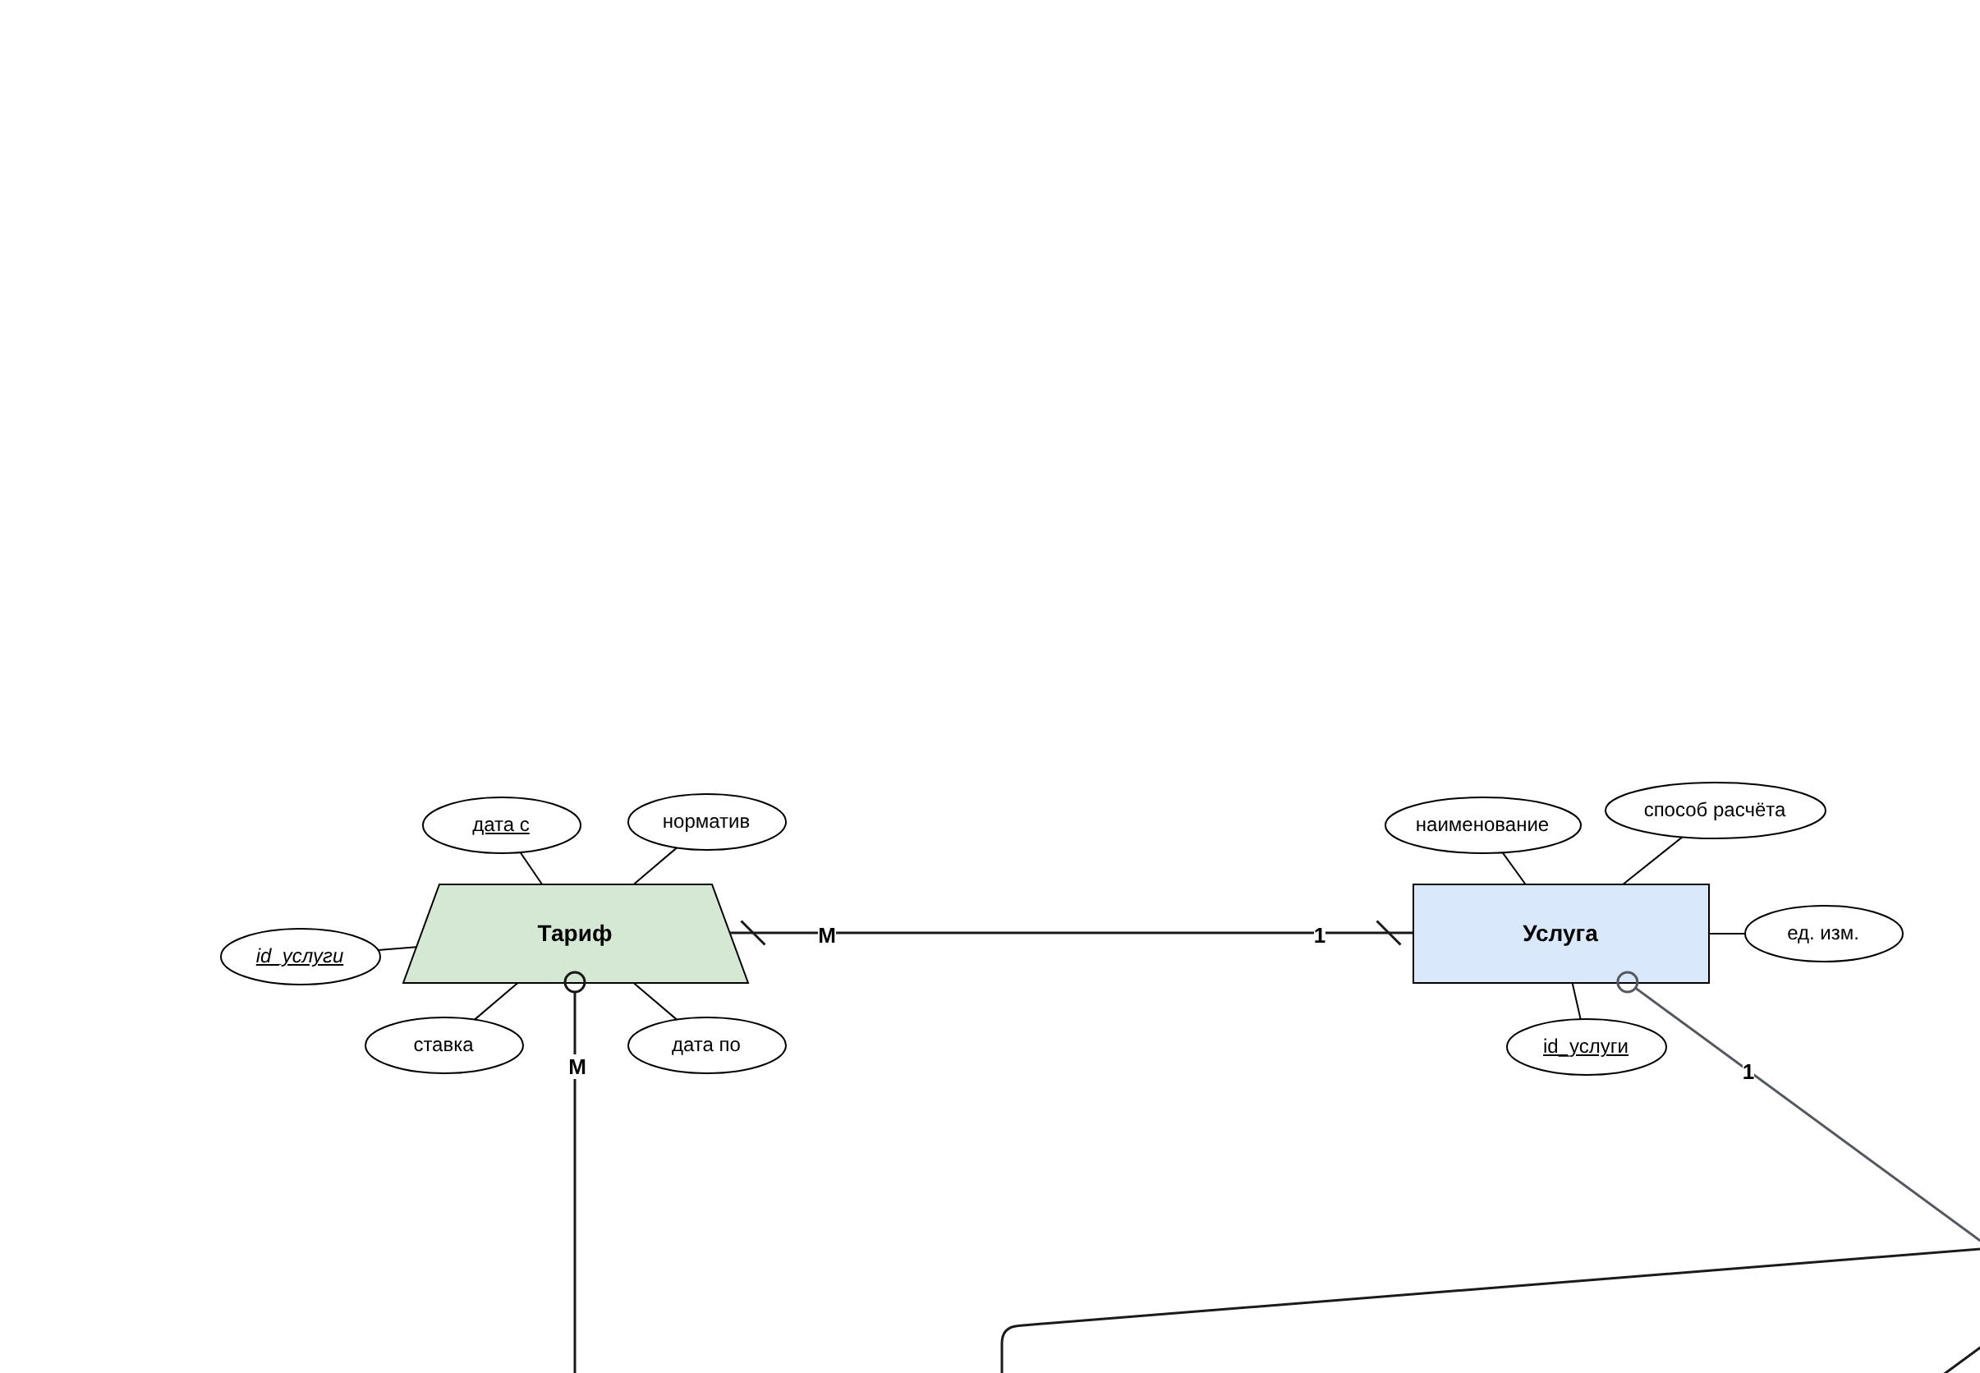
Рисунок 1, фрагмент 1 из 8 – Инфологическая модель БД в нотации Чена – Кириллова (верхний ряд, 1-й слева)
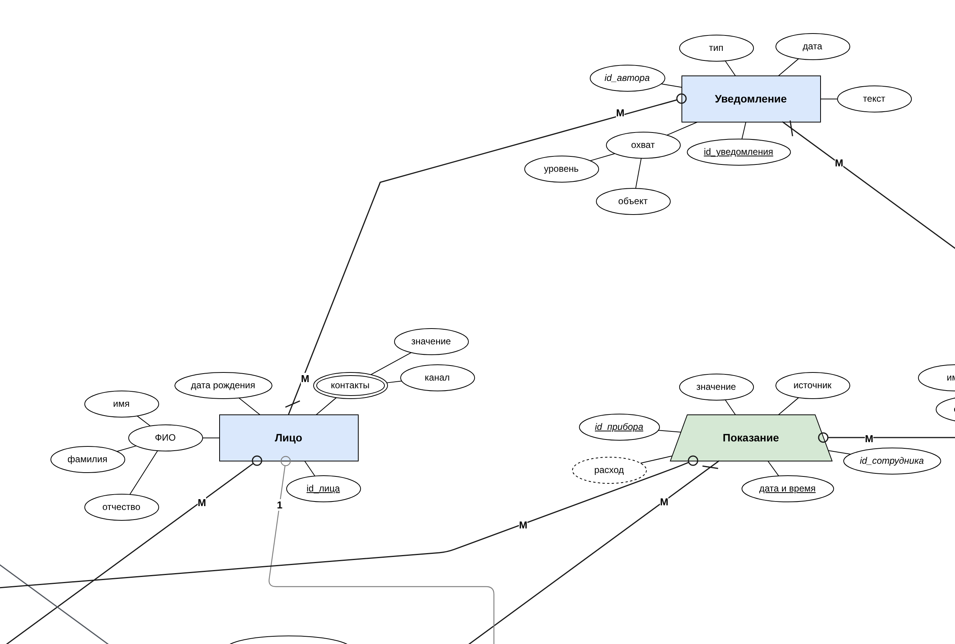
Рисунок 1, фрагмент 2 из 8 – Инфологическая модель БД в нотации Чена – Кириллова (верхний ряд, 2-й слева)
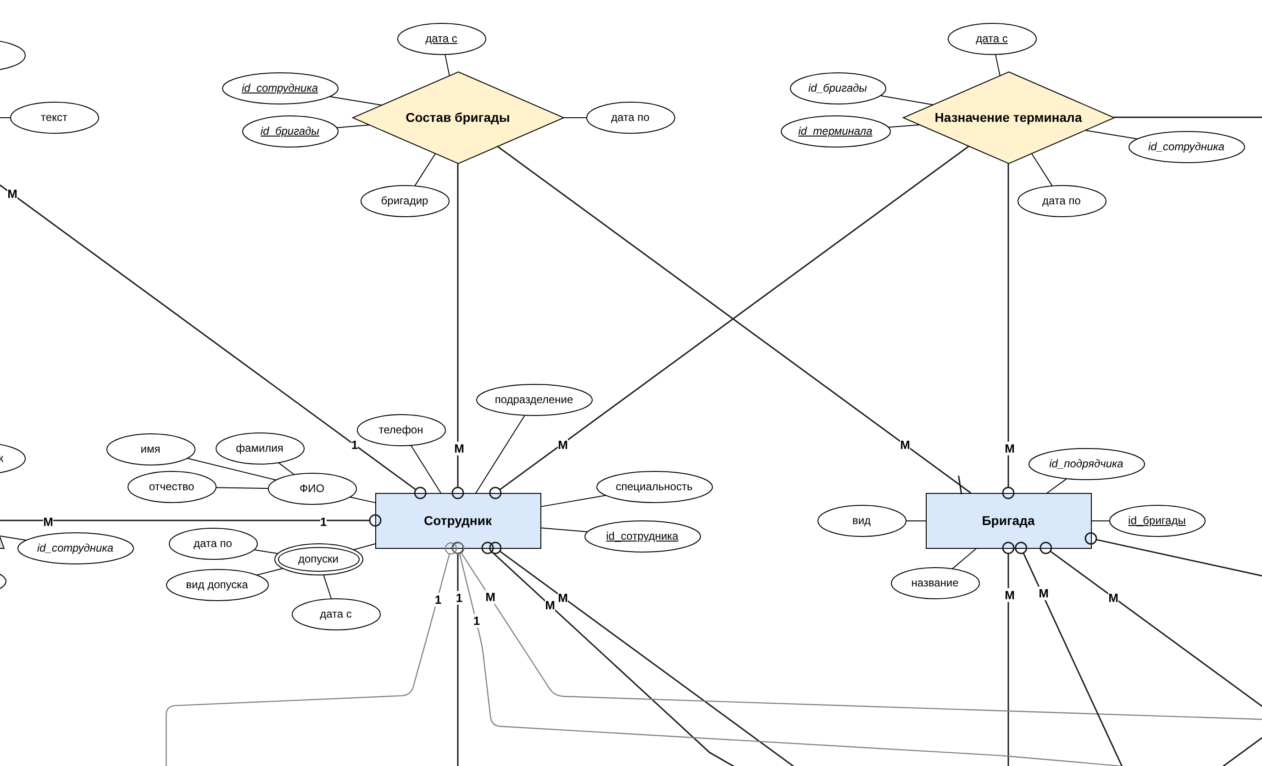
Рисунок 1, фрагмент 3 из 8 – Инфологическая модель БД в нотации Чена – Кириллова (верхний ряд, 3-й слева)
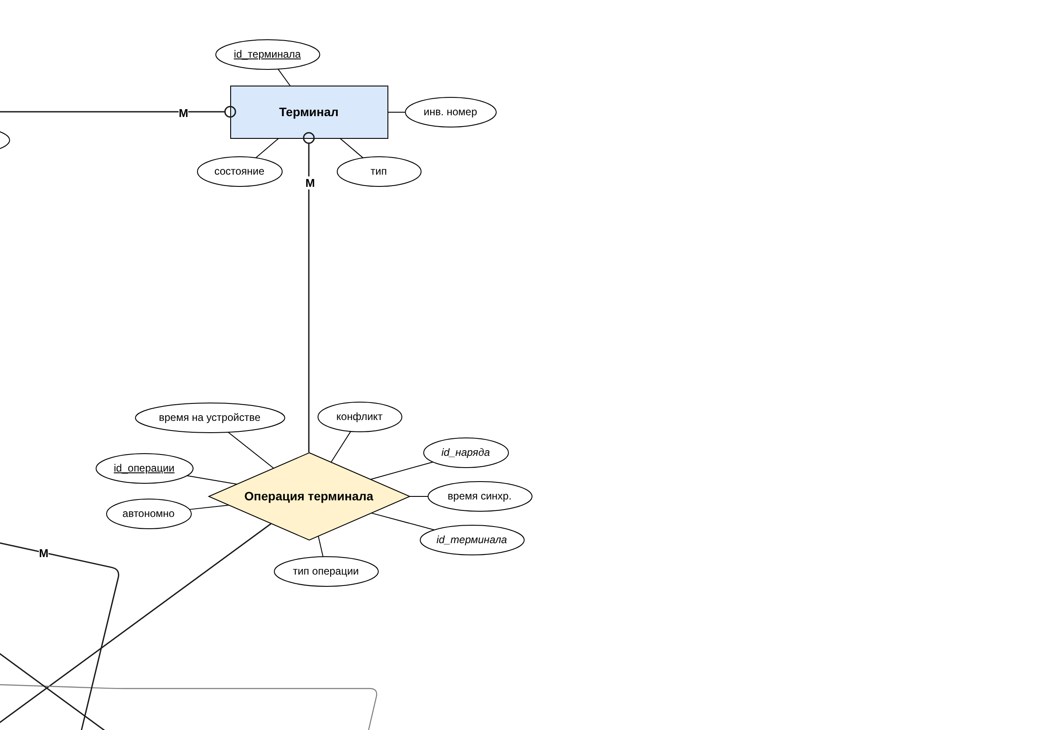
Рисунок 1, фрагмент 4 из 8 – Инфологическая модель БД в нотации Чена – Кириллова (верхний ряд, 4-й слева)
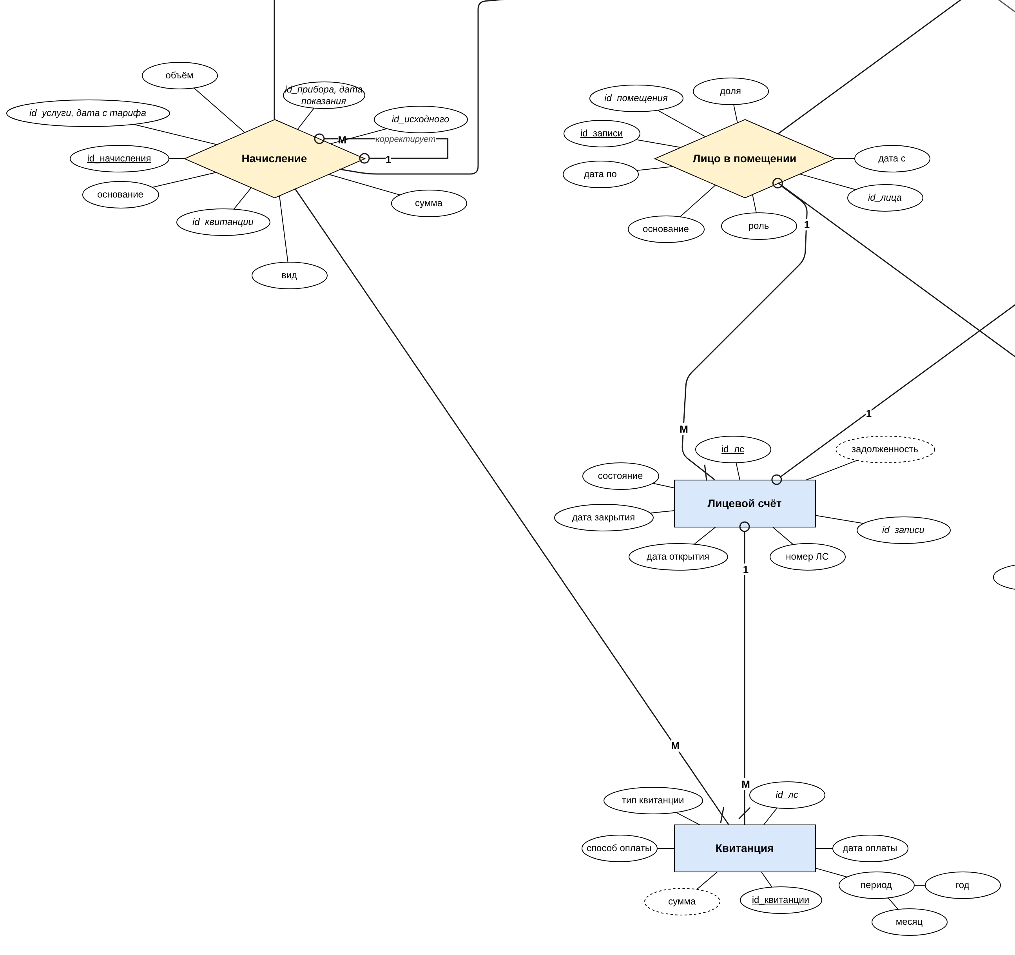
Рисунок 1, фрагмент 5 из 8 – Инфологическая модель БД в нотации Чена – Кириллова (нижний ряд, 1-й слева)
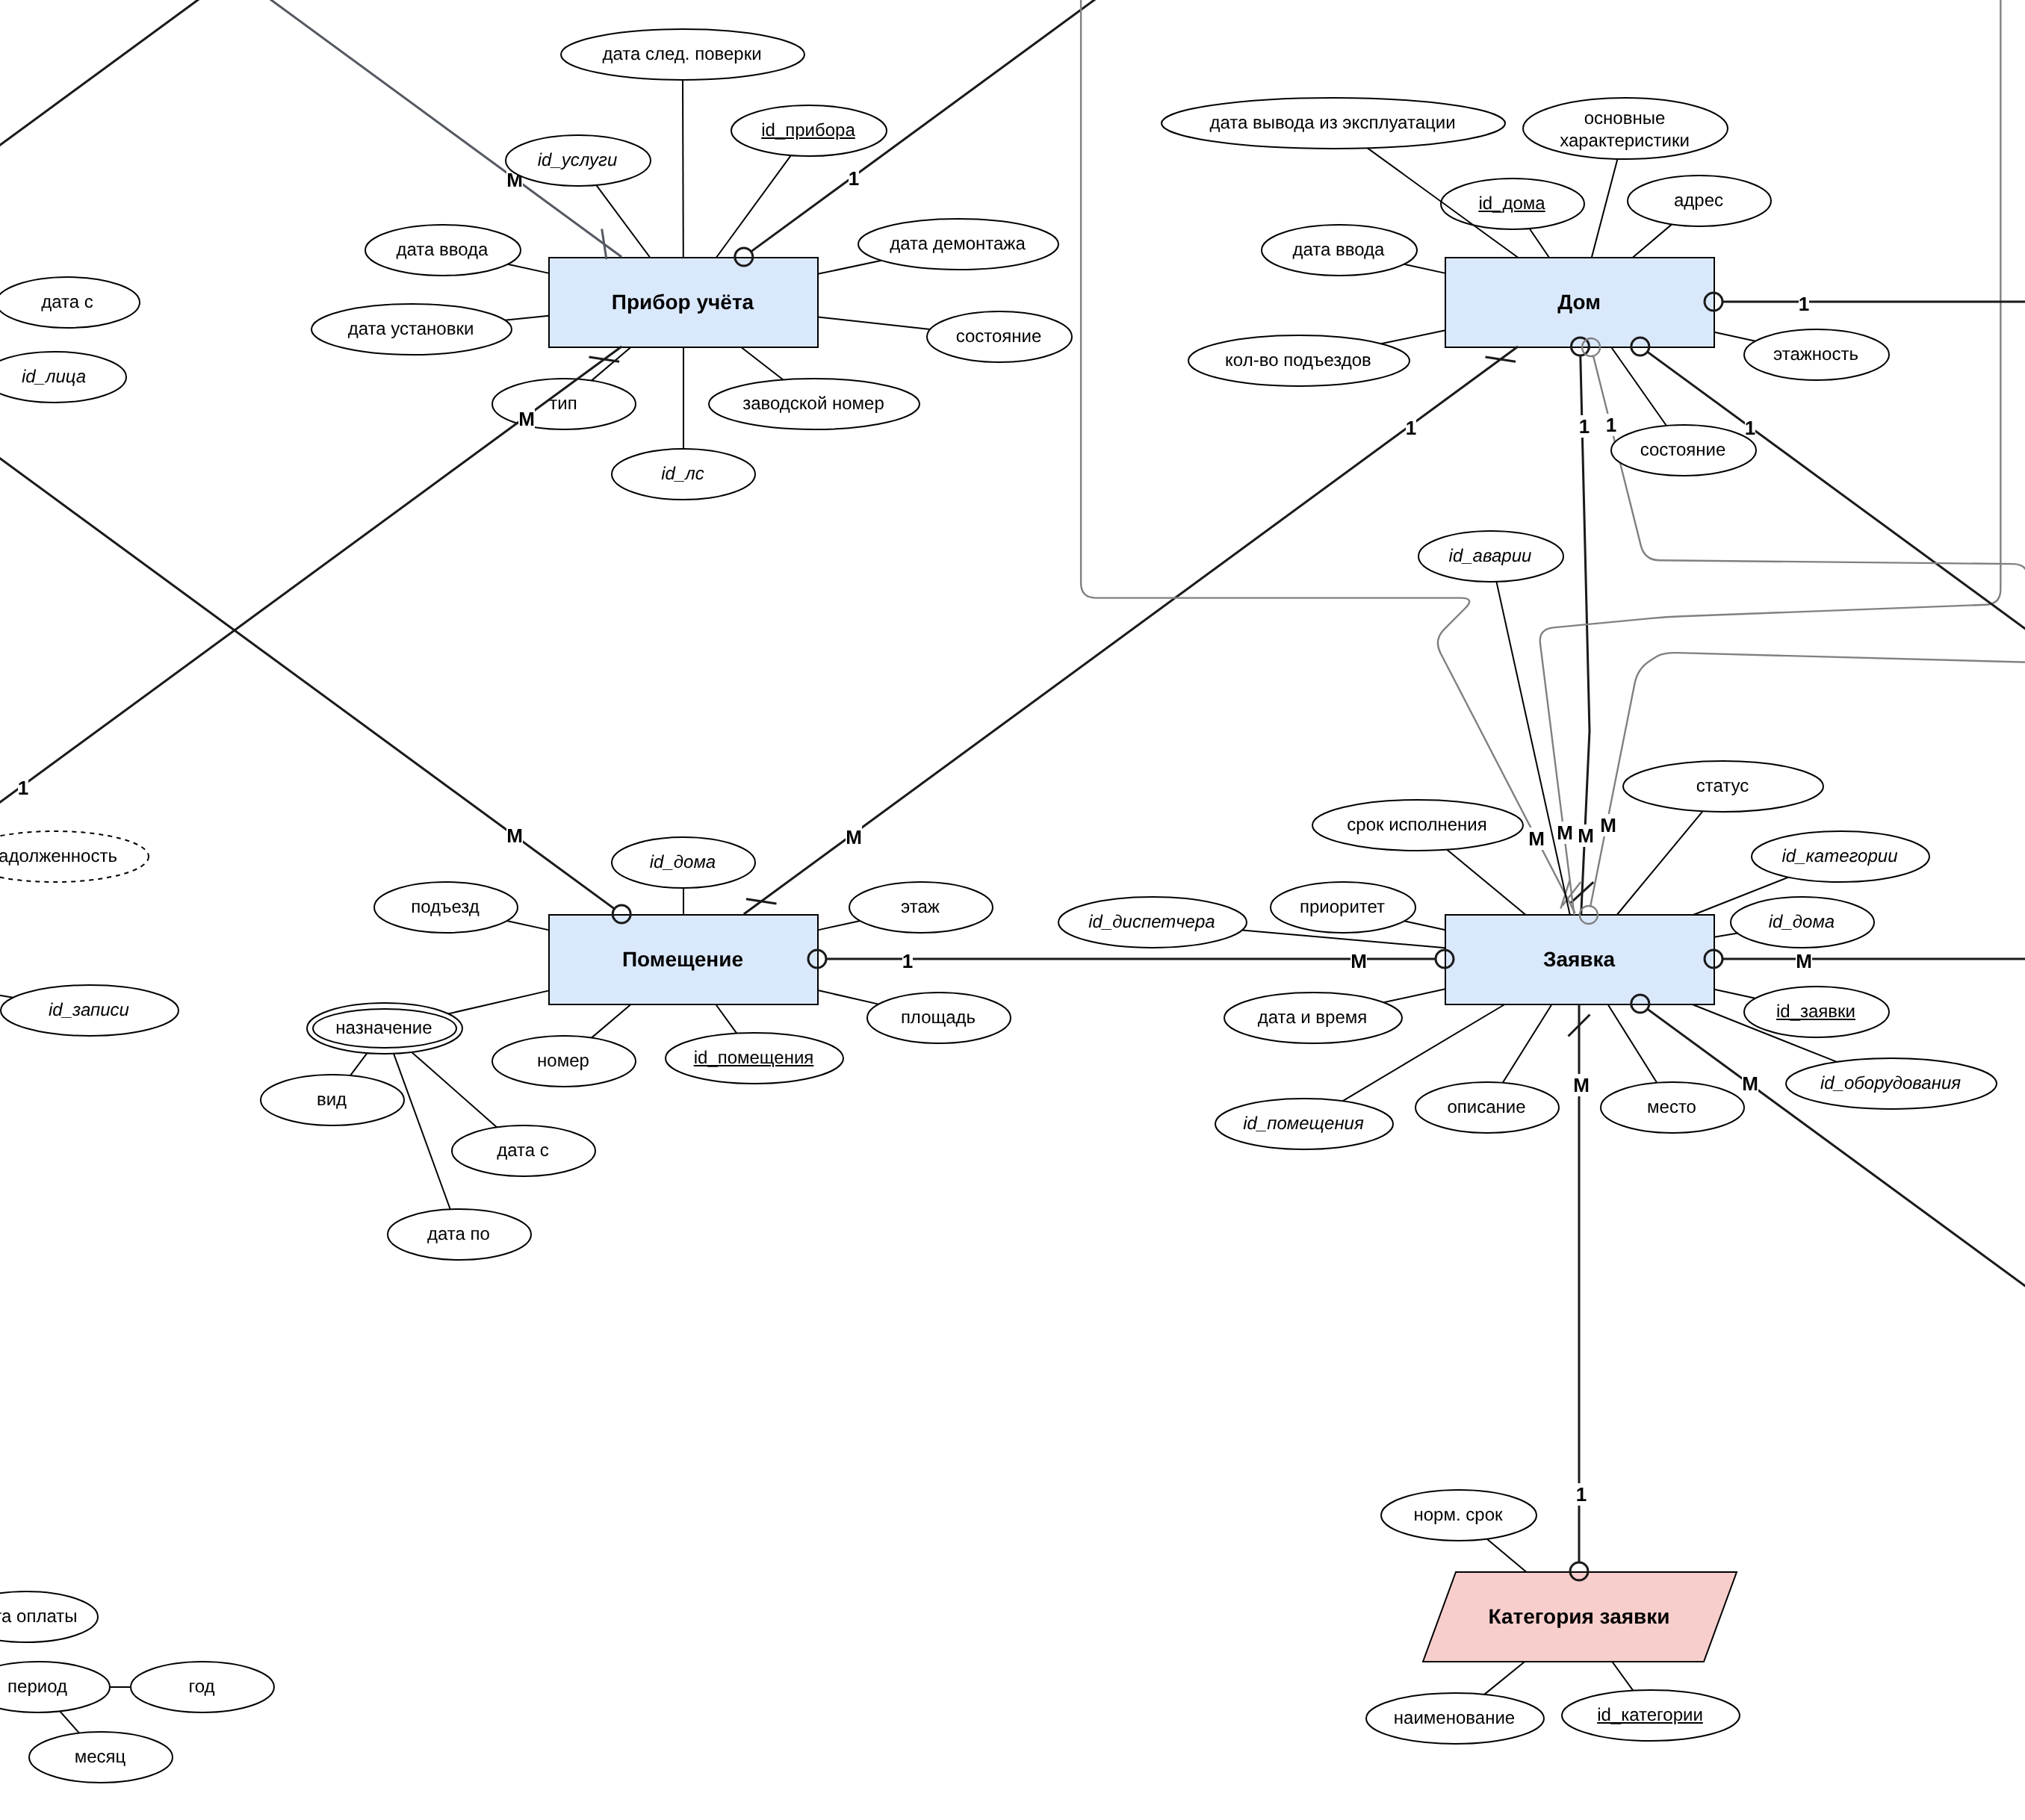
Рисунок 1, фрагмент 6 из 8 – Инфологическая модель БД в нотации Чена – Кириллова (нижний ряд, 2-й слева)
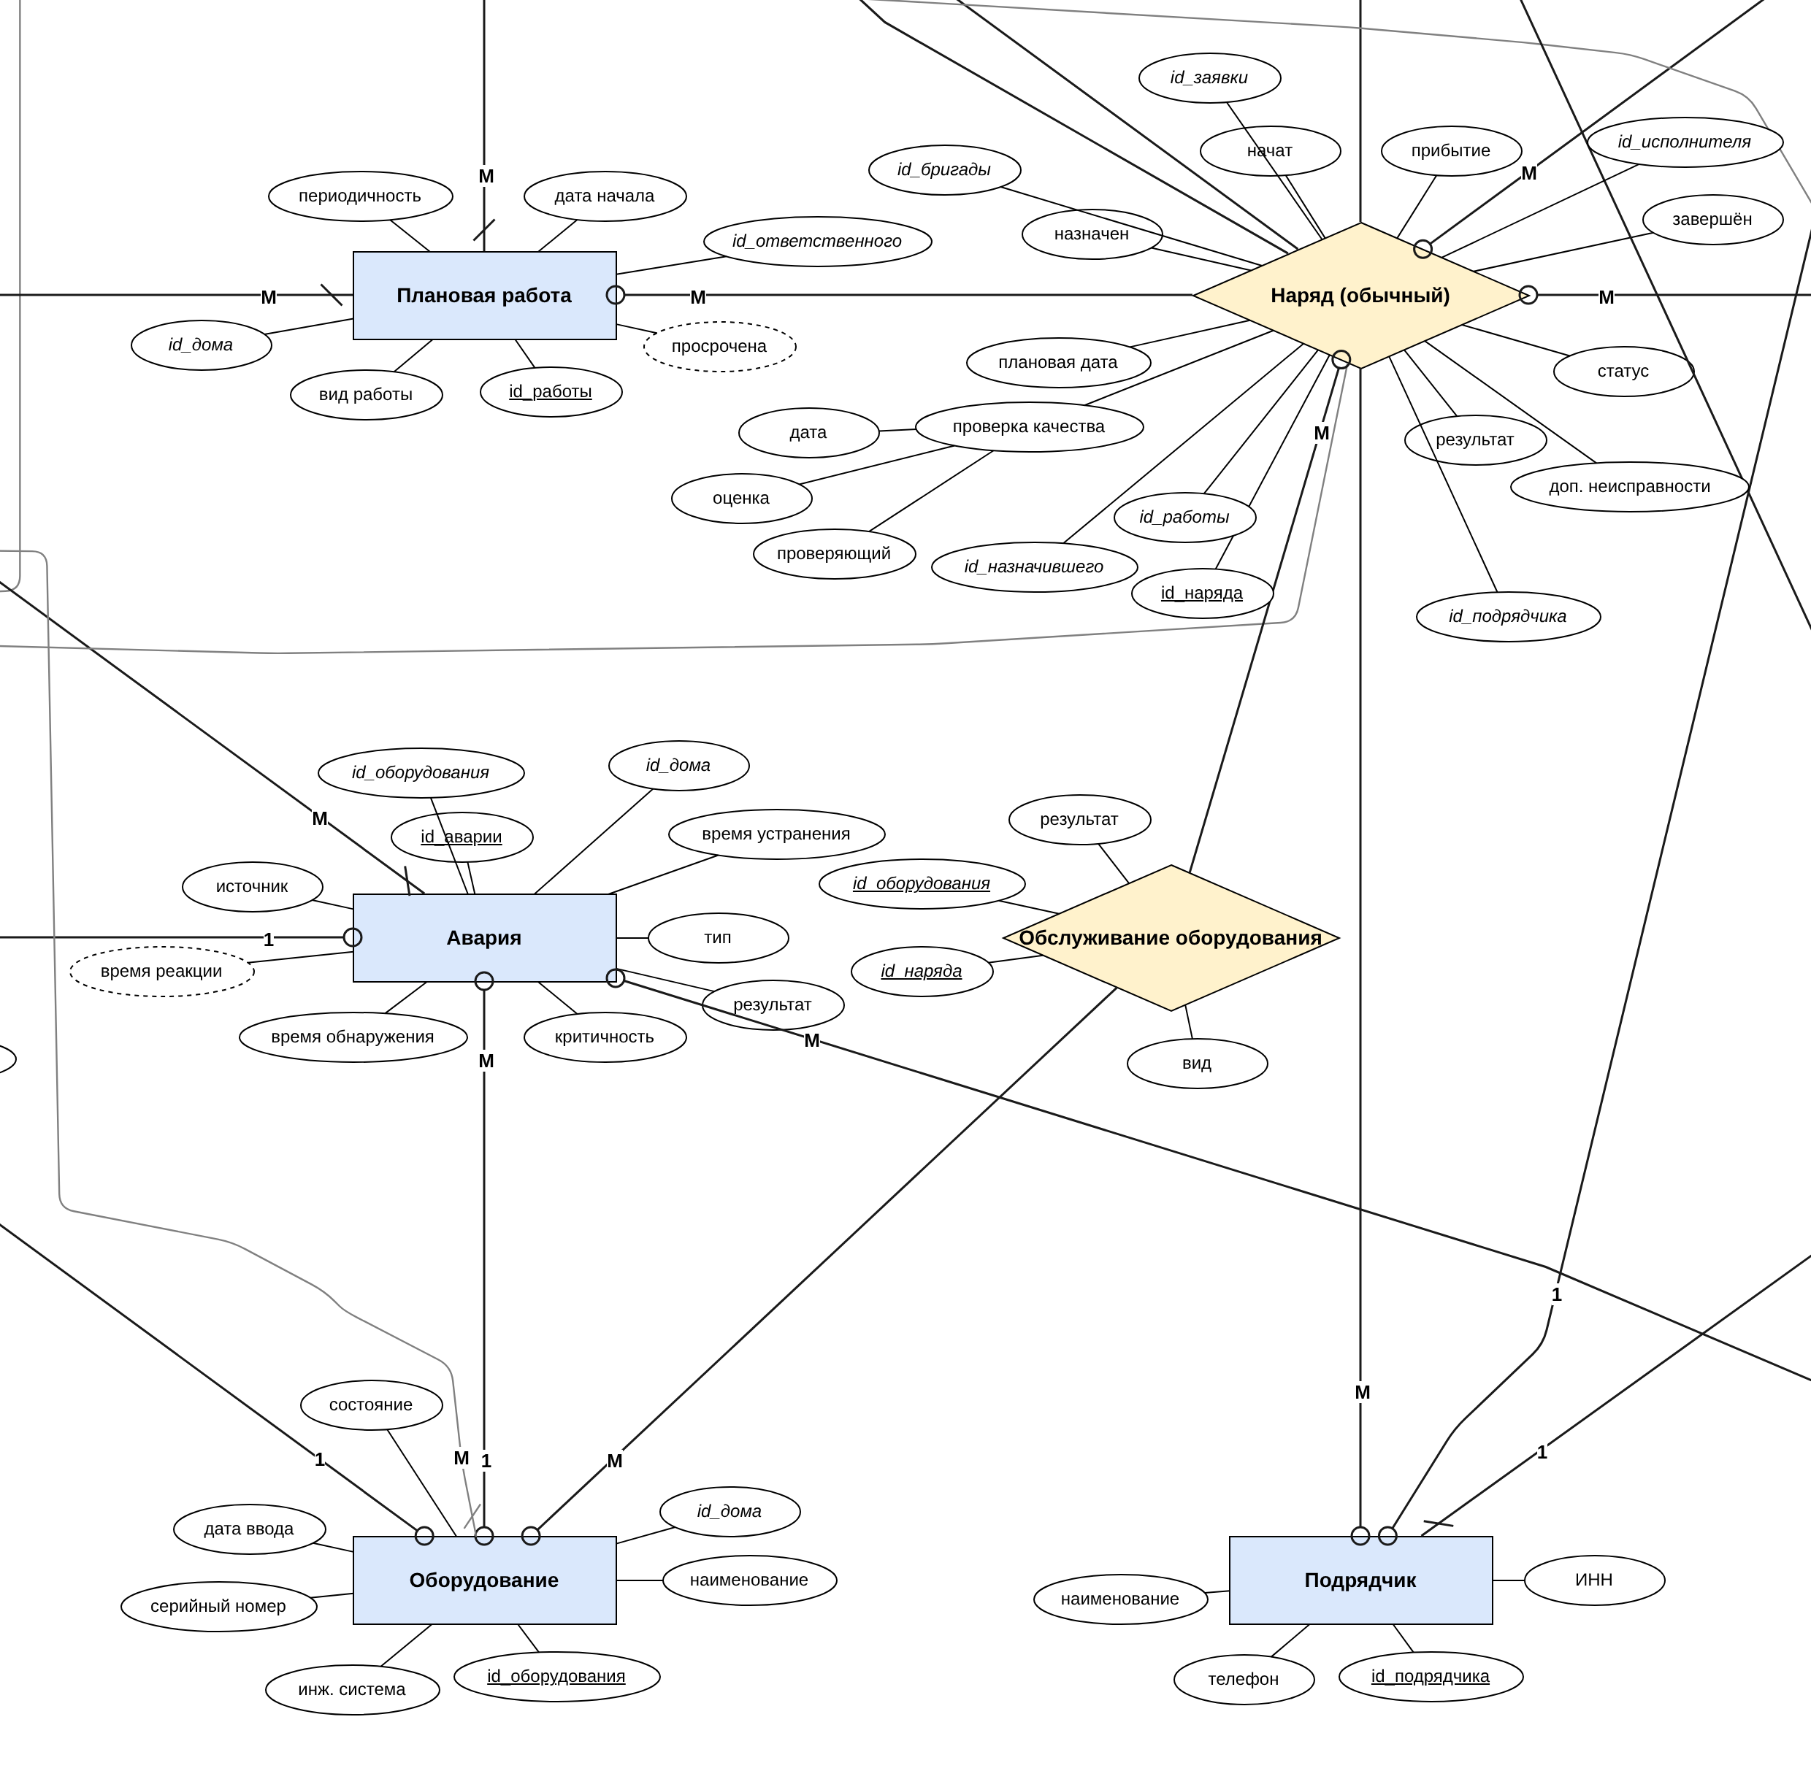
Рисунок 1, фрагмент 7 из 8 – Инфологическая модель БД в нотации Чена – Кириллова (нижний ряд, 3-й слева)
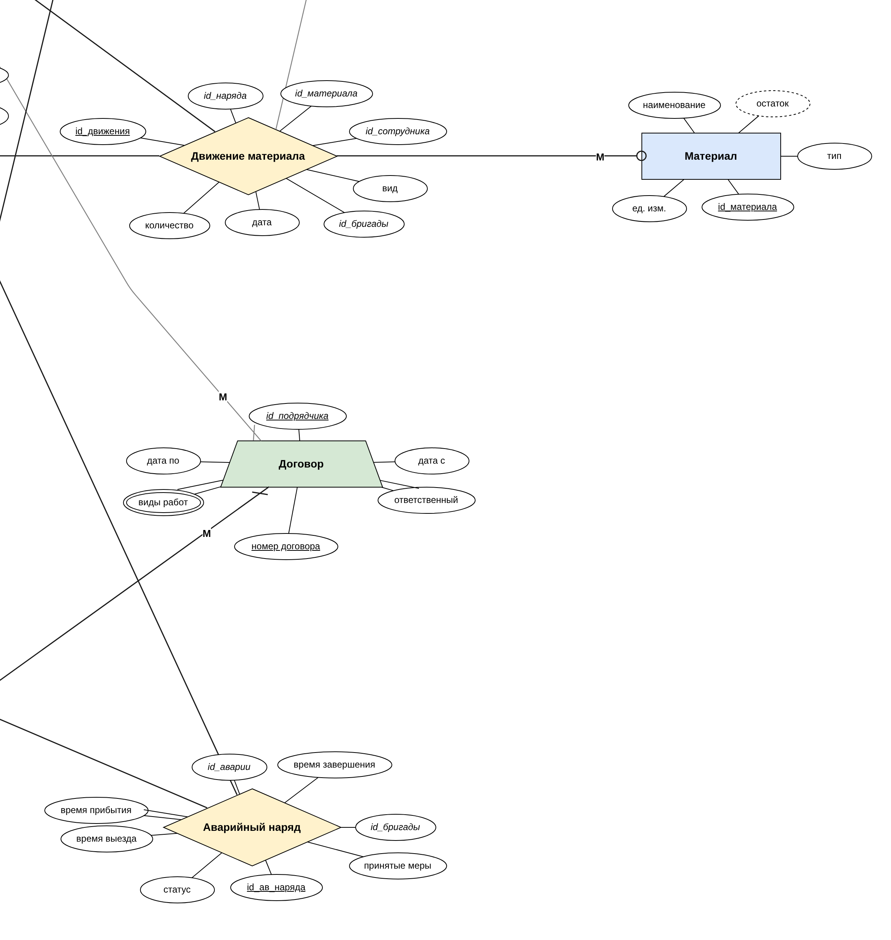
Рисунок 1, фрагмент 8 из 8 – Инфологическая модель БД в нотации Чена – Кириллова (нижний ряд, 4-й слева)

4.5. Схема инфологической модели данных БД в нотации IDEF1X
Разработанная ИЛМ реализована в нотации IDEF1X; схема построена в редакторе Draw.io. Условные обозначения:
- прямоугольник с прямыми углами — независимая сущность, со скруглёнными — зависимая (её первичный ключ включает внешний ключ);
- над чертой — первичный ключ, под чертой — неключевые атрибуты; (FK) — внешний ключ;
- сплошная линия — идентифицирующая связь, пунктирная — неидентифицирующая;
- точка у потомка — «ноль, один или много»; P — «один или много»; Z — «ноль или один»; ромб у родителя — внешний ключ может быть пустым (NULL).
Общий вид схемы приведён на рисунке 2; для удобства чтения далее схема приведена по фрагментам в увеличенном масштабе (соседние фрагменты немного перекрываются). Редактируемый файл схемы (draw.io) и изображение в векторном формате (SVG) приложены к отчёту
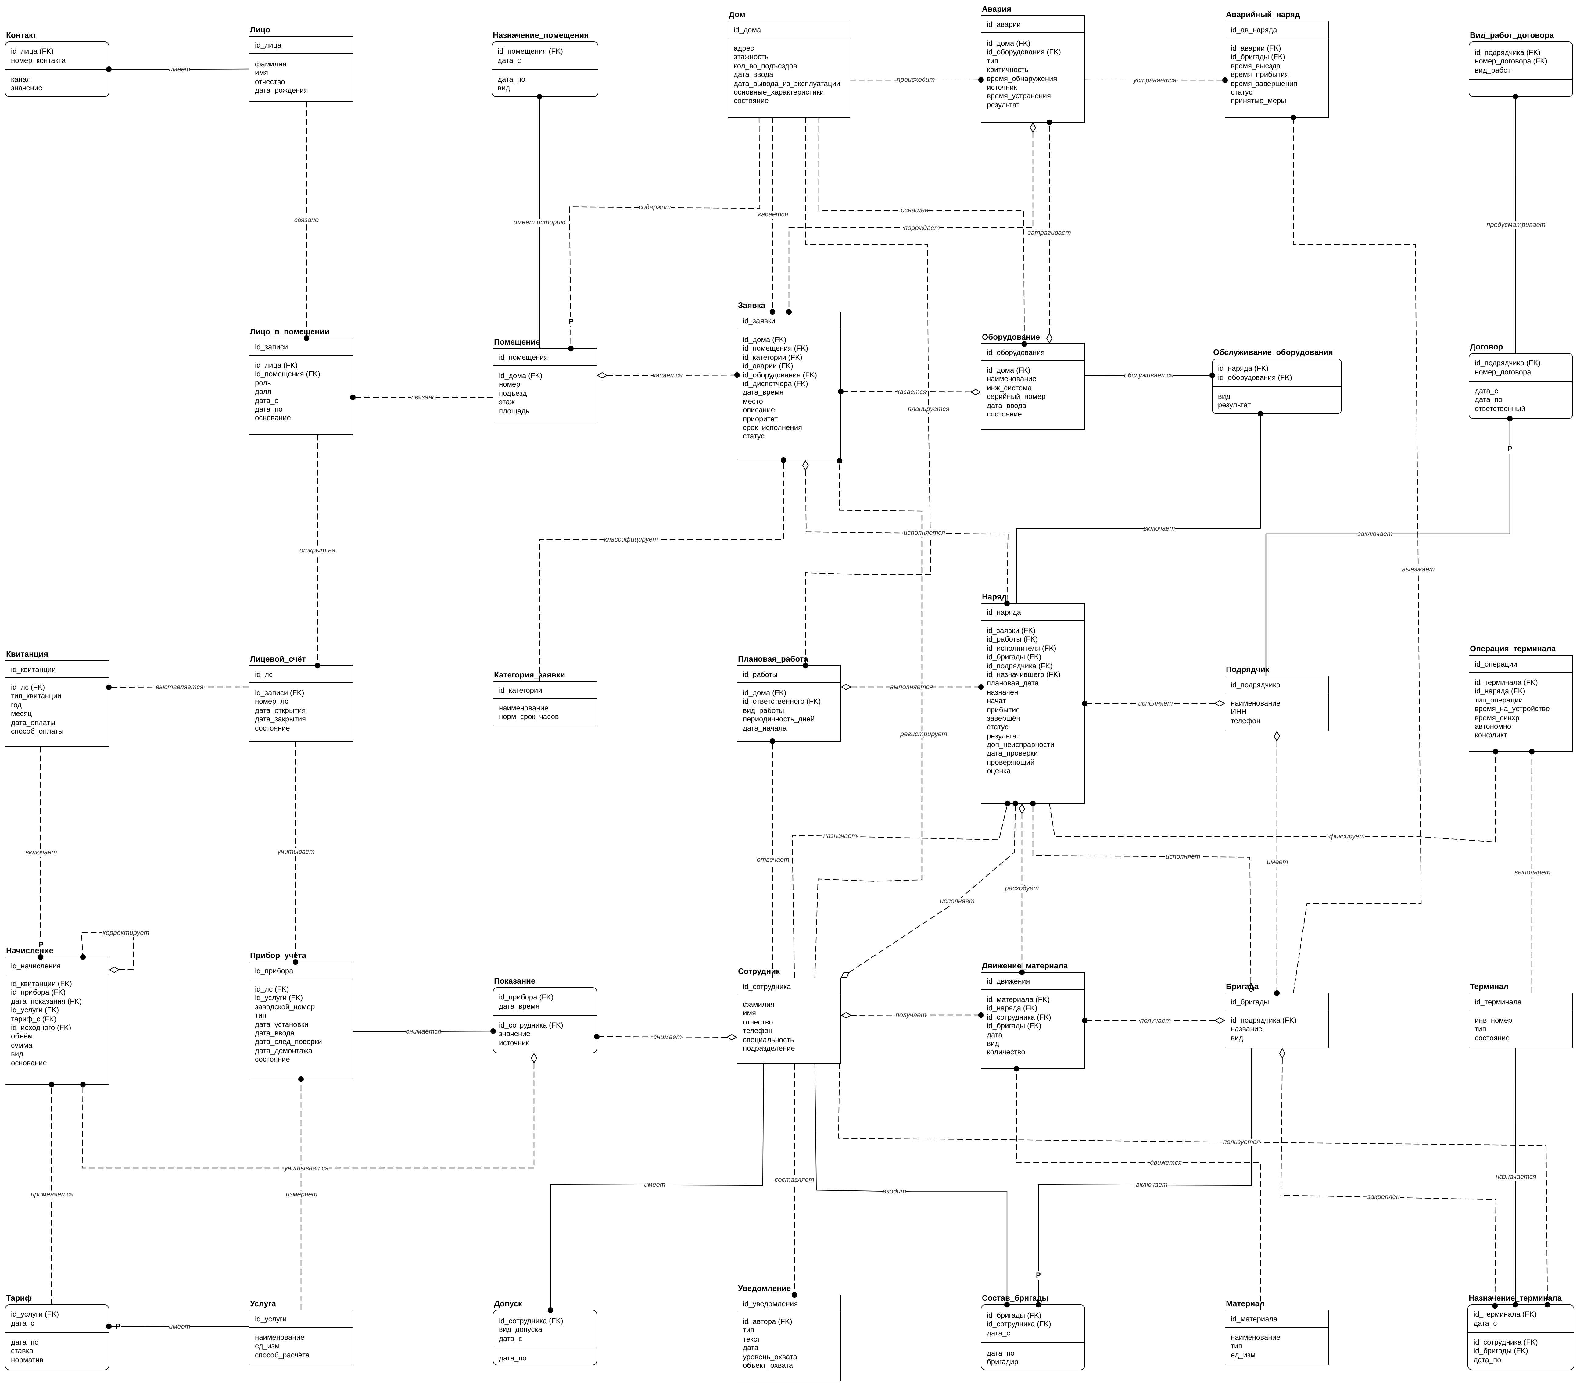
Рисунок 2 – Модель БД в нотации IDEF1X (общий вид)
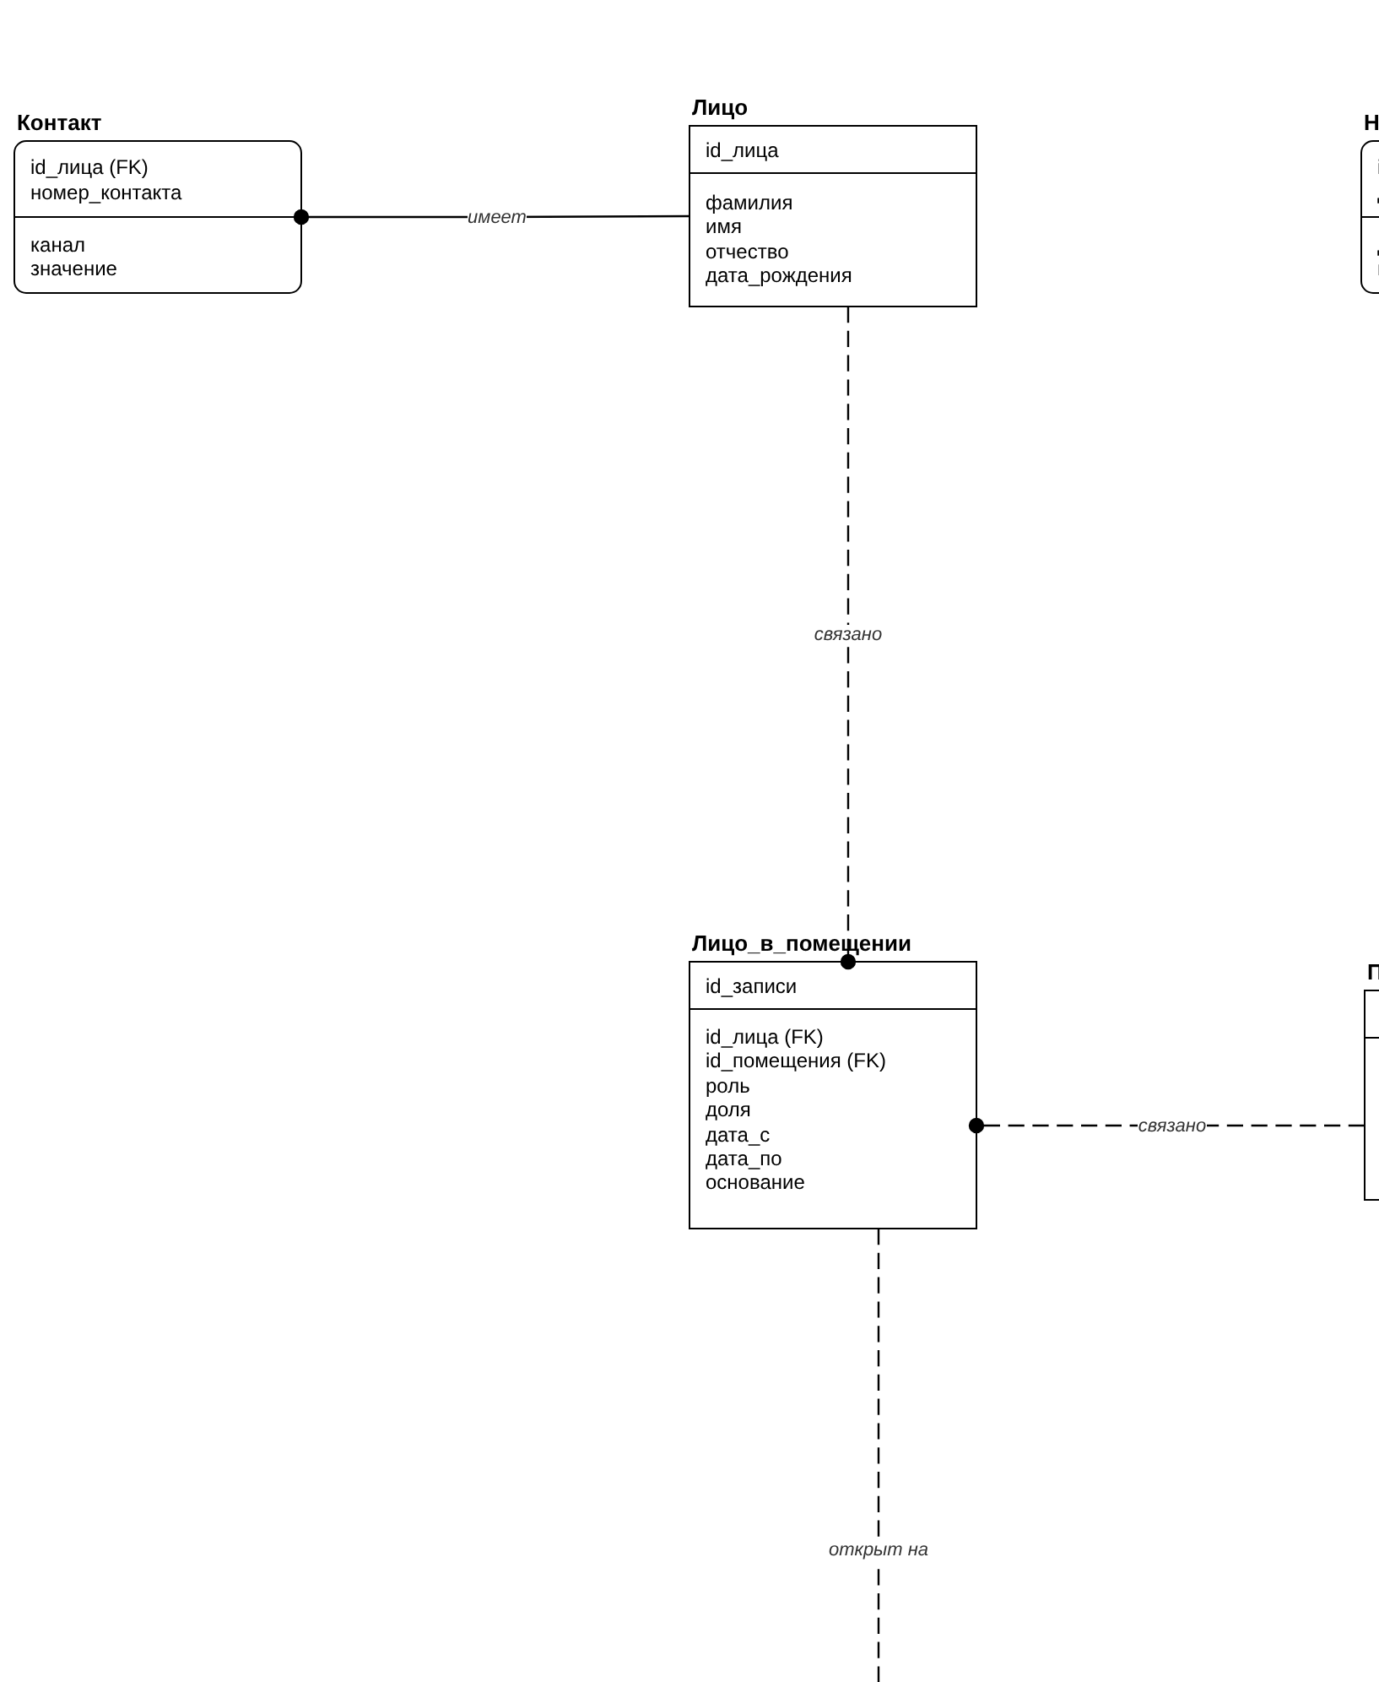
Рисунок 2, фрагмент 1 из 6 – Модель БД в нотации IDEF1X (верхний ряд, 1-й слева)
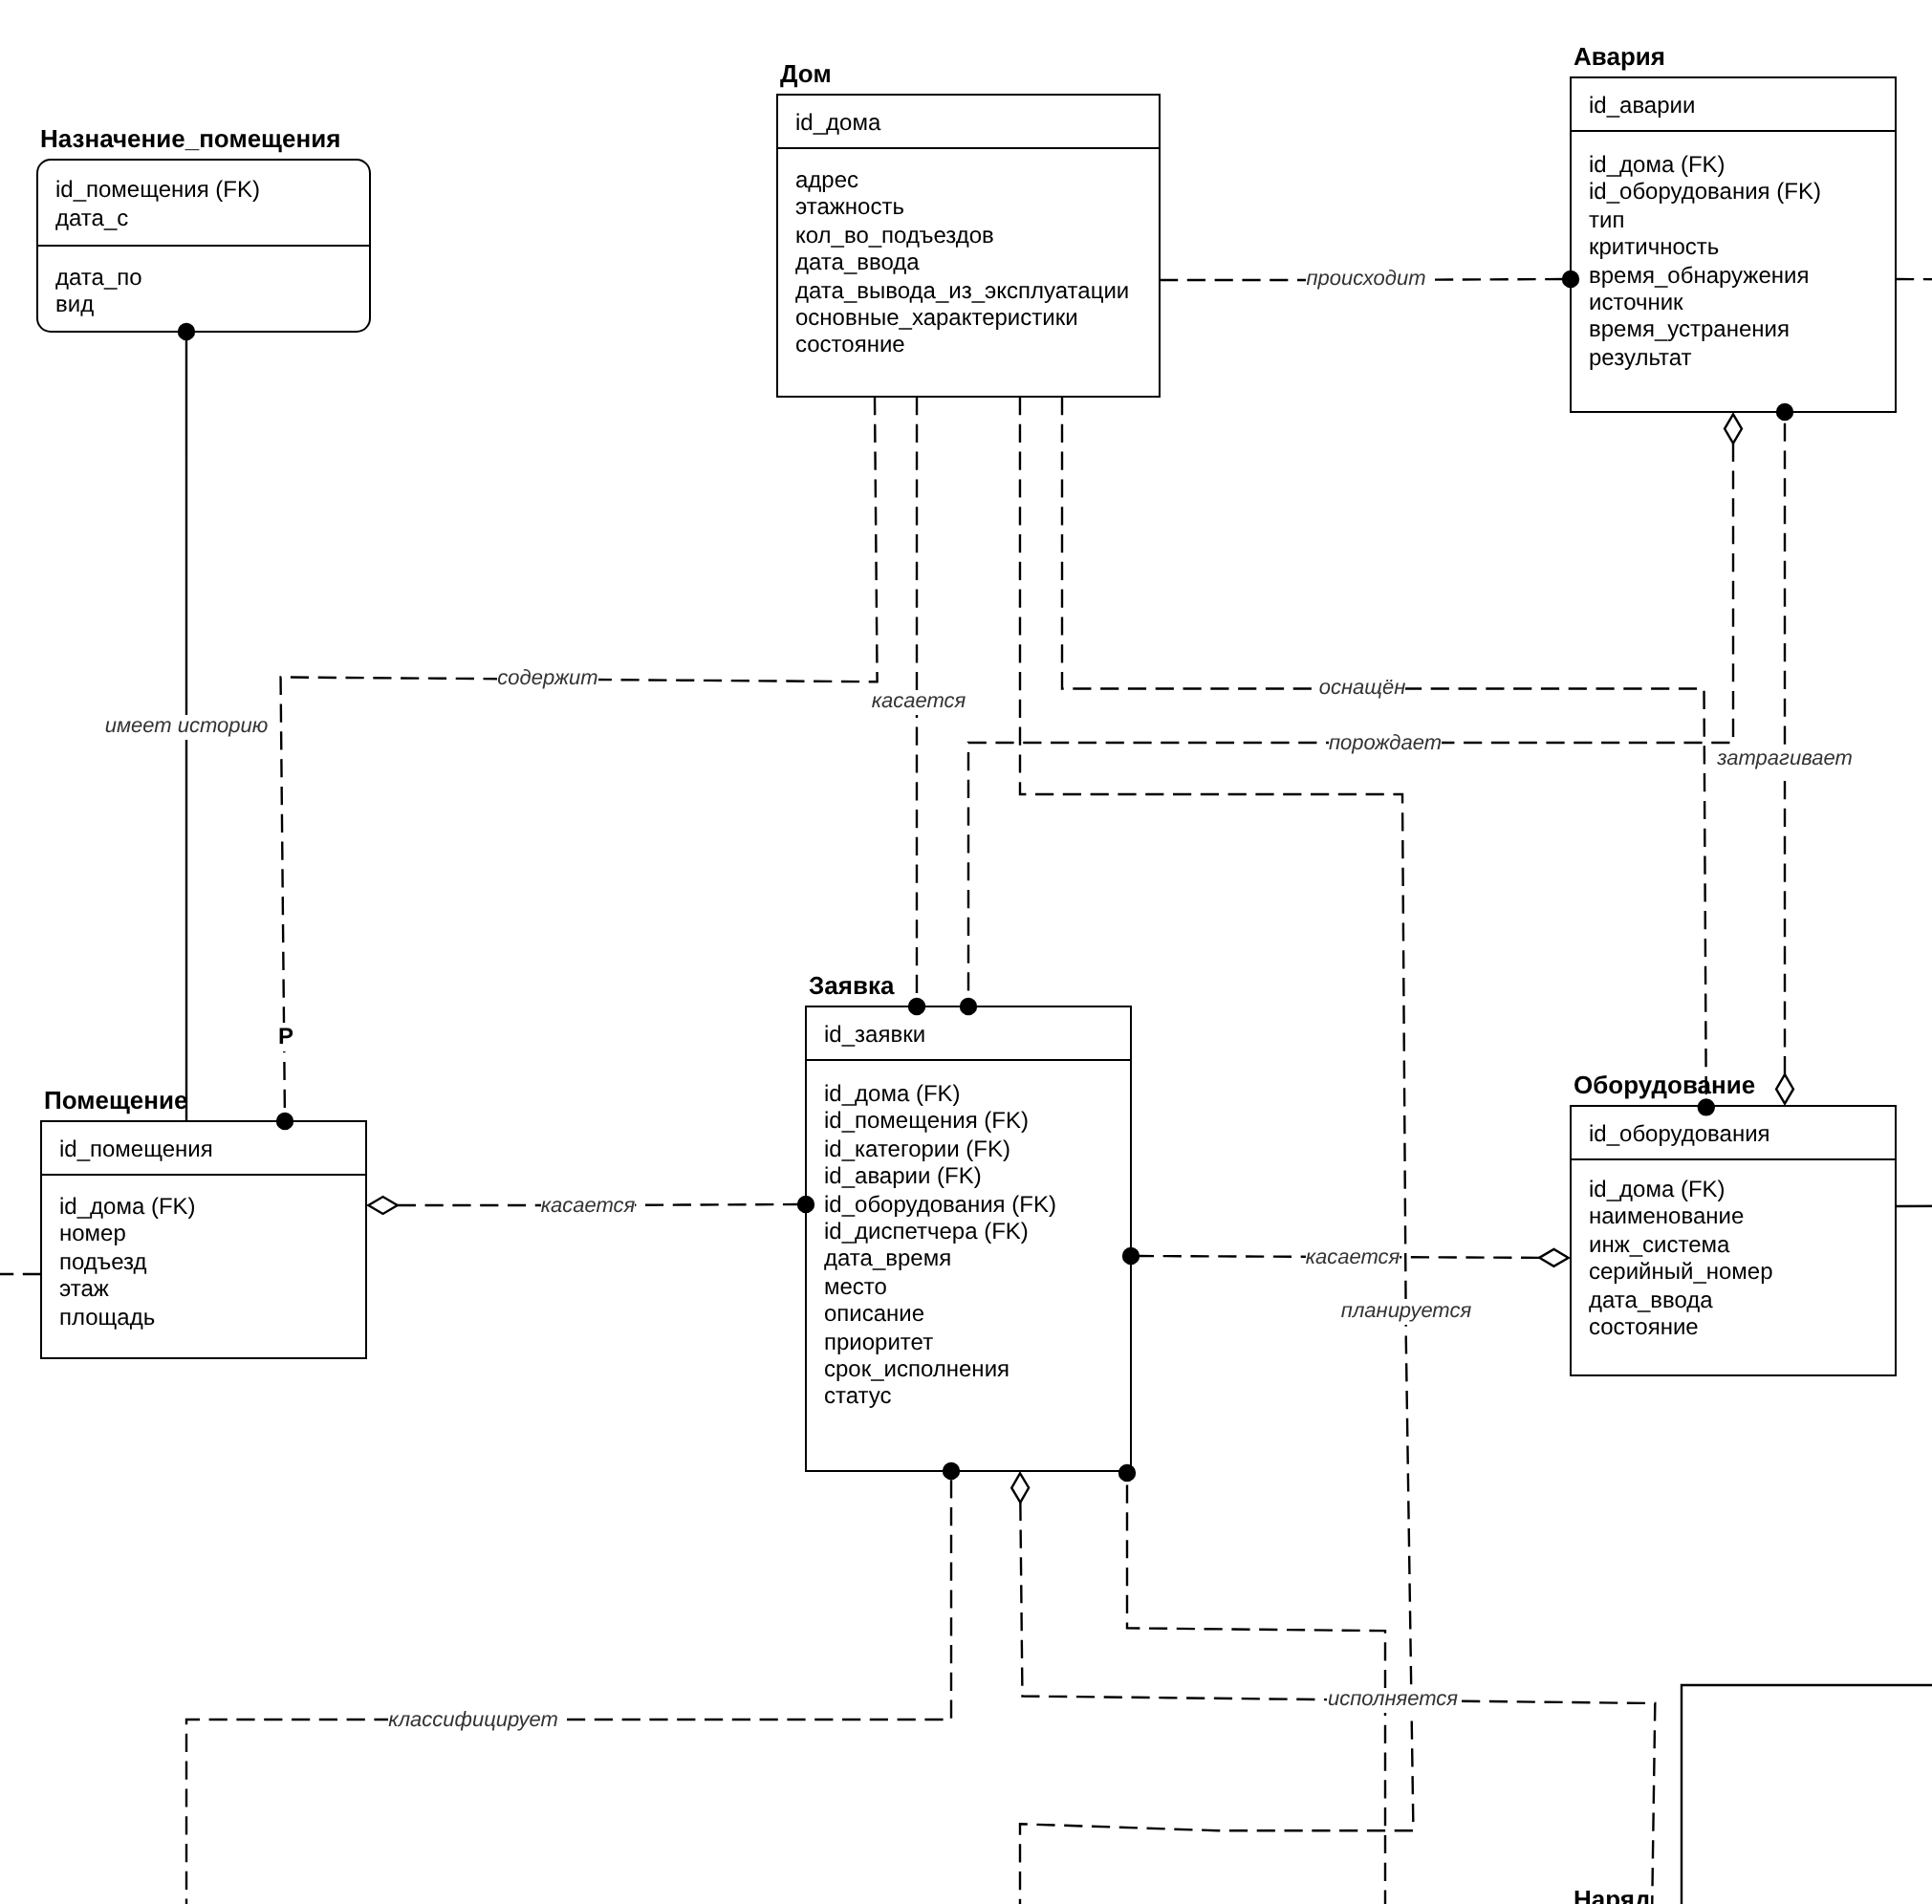
Рисунок 2, фрагмент 2 из 6 – Модель БД в нотации IDEF1X (верхний ряд, 2-й слева)
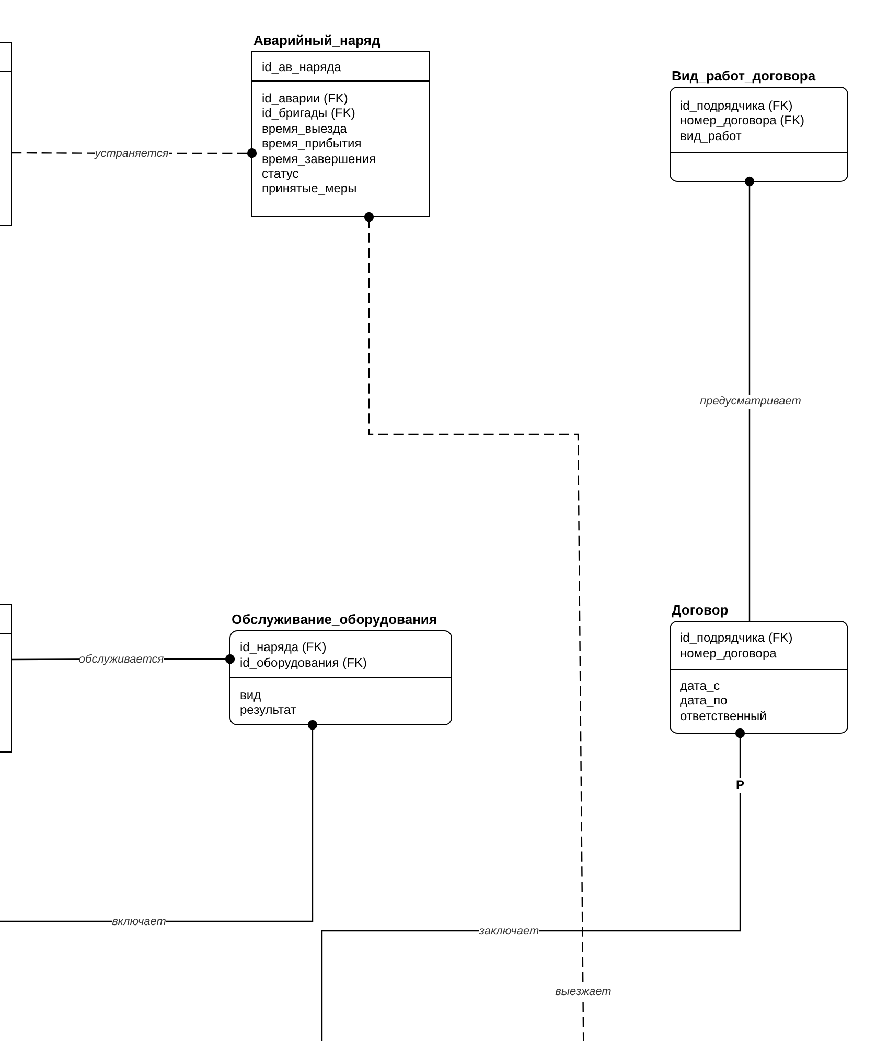
Рисунок 2, фрагмент 3 из 6 – Модель БД в нотации IDEF1X (верхний ряд, 3-й слева)
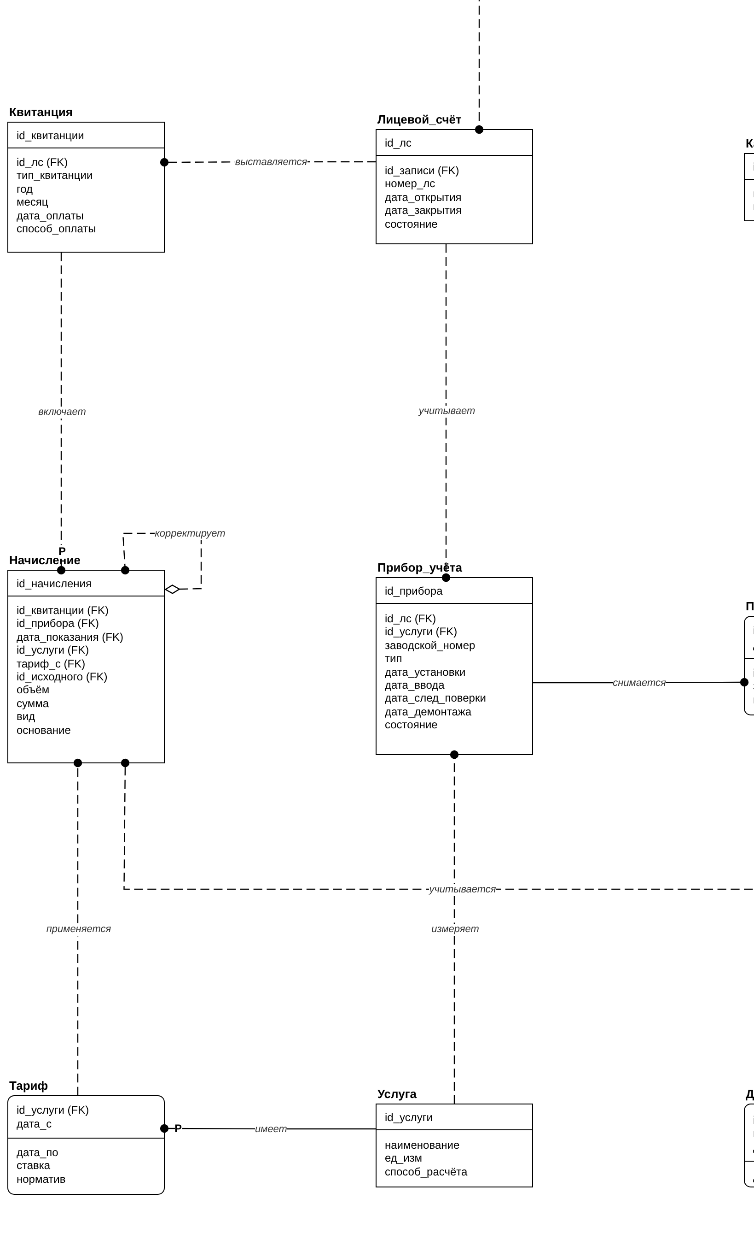
Рисунок 2, фрагмент 4 из 6 – Модель БД в нотации IDEF1X (нижний ряд, 1-й слева)
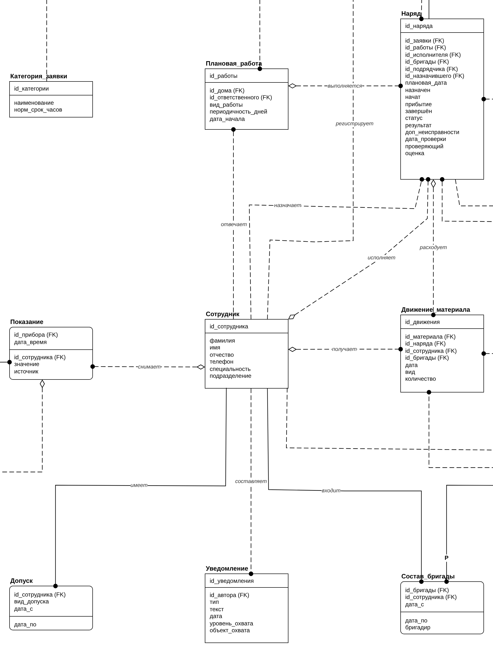
Рисунок 2, фрагмент 5 из 6 – Модель БД в нотации IDEF1X (нижний ряд, 2-й слева)
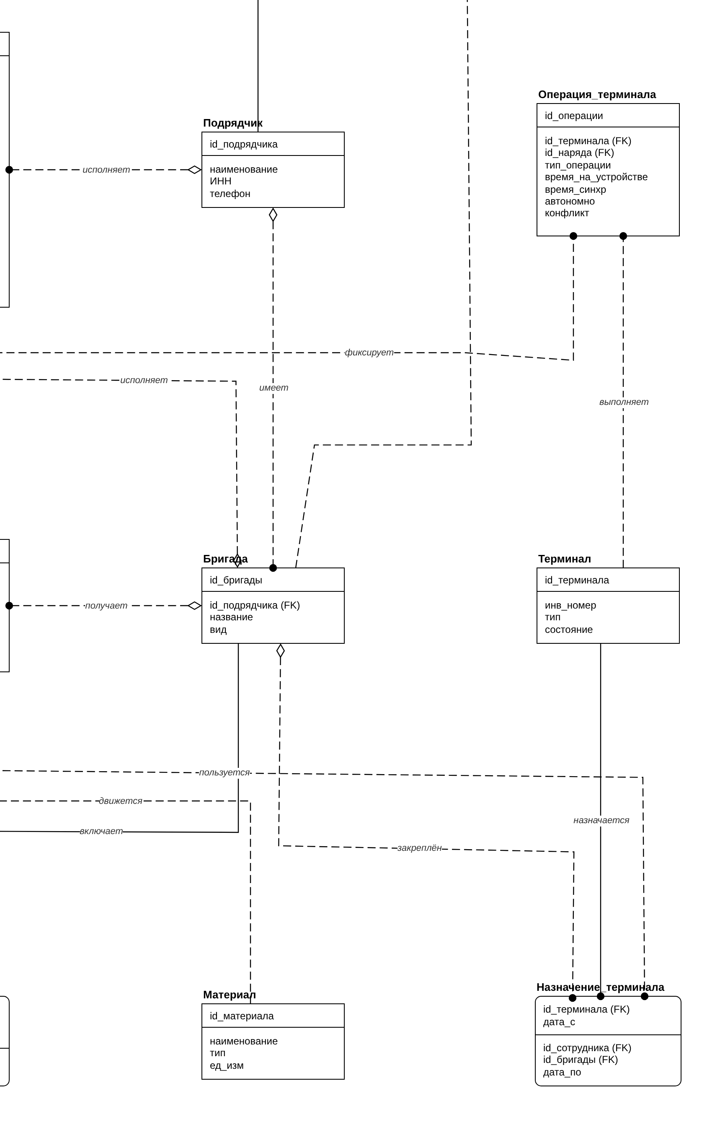
Рисунок 2, фрагмент 6 из 6 – Модель БД в нотации IDEF1X (нижний ряд, 3-й слева)

4.6. Описание атрибутов сущностей и ограничений на данные
Характеристика атрибутов сущностей (типизация — структурная часть модели, ограничения — целостная часть) приведена в табл. 4. Типы данных указаны для СУБД PostgreSQL; SERIAL — целое с автоматической генерацией значения. Для внешних ключей указано, первичному ключу какой сущности соответствует значение.
Таблица 4 – Описание атрибутов сущностей
Наименование атрибута | Тип | Первичный ключ |  | Внеш. ключ | Обяза-тель-ность | Ограничения целостности
Наименование атрибута | Тип | Собств. | Внеш. | Внеш. ключ | Обяза-тель-ность | Ограничения целостности
Дом (house)
id_дома (id_house) | SERIAL (INTEGER) | + |  |  | + | Уникален, автоматическая генерация значения
адрес (address) | VARCHAR(255) |  |  |  | + | Уникален
этажность (floors) | SMALLINT |  |  |  | + | Значение > 0
кол_во_подъездов (entrances) | SMALLINT |  |  |  | + | Значение > 0
дата_ввода (commission_date) | DATE |  |  |  | +
дата_вывода_из_эксплуатации (decommission_date) | DATE |  |  |  | – | Не раньше даты ввода
основные_характеристики (characteristics) | VARCHAR(500) |  |  |  | – | Материал стен, площадь и т. п.
состояние (state) | VARCHAR(20) |  |  |  | + | Значение из списка (исправен, требует ремонта, аварийный, выведен)
Помещение (premise)
id_помещения (id_premise) | SERIAL (INTEGER) | + |  |  | + | Уникален, автоматическая генерация значения
id_дома (id_house) | INTEGER |  |  | + | + | Значение соответствует первичному ключу сущности Дом.id_дома
номер (number) | VARCHAR(10) |  |  |  | + | Уникален в пределах дома
подъезд (entrance) | SMALLINT |  |  |  | – | От 1 до кол-ва подъездов дома (триггер)
этаж (floor) | SMALLINT |  |  |  | + | От -3 до этажности дома (триггер)
площадь (area) | NUMERIC(8,2) |  |  |  | + | Значение > 0
Ограничения сущности: Уникальна комбинация (id_дома, номер).
Назначение_помещения (premise_purpose)
id_помещения (id_premise) | INTEGER |  | + | + | + | Значение соответствует первичному ключу сущности Помещение.id_помещения
дата_с (date_from) | DATE | + |  |  | +
дата_по (date_to) | DATE |  |  |  | – | Не раньше дата_с; NULL — действует сейчас
вид (kind) | VARCHAR(30) |  |  |  | + | Значение из списка (квартира, комната, офис, магазин, кладовая, техническое)
Лицо (person)
id_лица (id_person) | SERIAL (INTEGER) | + |  |  | + | Уникален, автоматическая генерация значения
фамилия (last_name) | VARCHAR(50) |  |  |  | +
имя (first_name) | VARCHAR(50) |  |  |  | +
отчество (patronymic) | VARCHAR(50) |  |  |  | –
дата_рождения (birth_date) | DATE |  |  |  | – | Не позднее текущей даты
Контакт (contact)
id_лица (id_person) | INTEGER |  | + | + | + | Значение соответствует первичному ключу сущности Лицо.id_лица
номер_контакта (contact_no) | SMALLINT | + |  |  | + | Значение > 0
канал (channel) | VARCHAR(15) |  |  |  | + | Значение из списка (телефон, email, sms, мессенджер)
значение (value) | VARCHAR(255) |  |  |  | +
Лицо_в_помещении (person_premise)
id_записи (id_record) | SERIAL (INTEGER) | + |  |  | + | Уникален, автоматическая генерация значения (суррогатный ключ)
id_лица (id_person) | INTEGER |  |  | + | + | Значение соответствует первичному ключу сущности Лицо.id_лица
id_помещения (id_premise) | INTEGER |  |  | + | + | Значение соответствует первичному ключу сущности Помещение.id_помещения
роль (role) | VARCHAR(20) |  |  |  | + | Значение из списка (собственник, зарегистрирован, проживает)
доля (share) | NUMERIC(5,4) |  |  |  | – | 0 < доля ≤ 1, только для собственника
дата_с (date_from) | DATE |  |  |  | +
дата_по (date_to) | DATE |  |  |  | – | Не раньше дата_с; NULL — действует сейчас
основание (basis) | VARCHAR(255) |  |  |  | – | Документ-основание
Ограничения сущности: Доля указывается только у собственника.
Лицевой_счёт (account)
id_лс (id_account) | SERIAL (INTEGER) | + |  |  | + | Уникален, автоматическая генерация значения
id_записи (id_record) | INTEGER |  |  | + | + | Значение соответствует первичному ключу сущности Лицо_в_помещении.id_записи. Лицо и помещение, на которые открыт счёт
номер_лс (number) | VARCHAR(20) |  |  |  | + | Уникален
дата_открытия (open_date) | DATE |  |  |  | +
дата_закрытия (close_date) | DATE |  |  |  | – | Не раньше даты открытия
состояние (state) | VARCHAR(20) |  |  |  | + | Значение из списка (открыт, приостановлен, закрыт)
Квитанция (receipt)
id_квитанции (id_receipt) | SERIAL (INTEGER) | + |  |  | + | Уникален, автоматическая генерация значения
id_лс (id_account) | INTEGER |  |  | + | + | Значение соответствует первичному ключу сущности Лицевой_счёт.id_лс
тип_квитанции (kind) | VARCHAR(20) |  |  |  | + | Значение из списка (ЕИРЦ, ТСЖ, УК, капремонт)
год (year) | SMALLINT |  |  |  | + | Значение ≥ 2000
месяц (month) | SMALLINT |  |  |  | + | От 1 до 12
дата_оплаты (paid_date) | DATE |  |  |  | – | NULL — не оплачена
способ_оплаты (pay_method) | VARCHAR(20) |  |  |  | – | Значение из списка (касса, банк, онлайн)
Ограничения сущности: Уникальна комбинация (id_лс, тип_квитанции, год, месяц); Способ оплаты указывается вместе с датой оплаты.
Услуга (service)
id_услуги (id_service) | SERIAL (INTEGER) | + |  |  | + | Уникален, автоматическая генерация значения
наименование (name) | VARCHAR(100) |  |  |  | + | Уникально
ед_изм (unit) | VARCHAR(15) |  |  |  | + | м³, кВт·ч, Гкал, м², чел.
способ_расчёта (calc_method) | VARCHAR(30) |  |  |  | + | Значение из списка (по прибору, по нормативу, по площади, по числу проживающих)
Тариф (tariff)
id_услуги (id_service) | INTEGER |  | + | + | + | Значение соответствует первичному ключу сущности Услуга.id_услуги
дата_с (date_from) | DATE | + |  |  | +
дата_по (date_to) | DATE |  |  |  | – | Не раньше дата_с; периоды не пересекаются (триггер)
ставка (rate) | NUMERIC(12,4) |  |  |  | + | Значение > 0
норматив (norm) | NUMERIC(12,4) |  |  |  | – | Значение > 0
Прибор_учёта (meter)
id_прибора (id_meter) | SERIAL (INTEGER) | + |  |  | + | Уникален, автоматическая генерация значения
id_лс (id_account) | INTEGER |  |  | + | + | Значение соответствует первичному ключу сущности Лицевой_счёт.id_лс
id_услуги (id_service) | INTEGER |  |  | + | + | Значение соответствует первичному ключу сущности Услуга.id_услуги
заводской_номер (serial_no) | VARCHAR(30) |  |  |  | + | Уникален
тип (type) | VARCHAR(30) |  |  |  | + | Значение из списка (индивидуальный, общедомовой)
дата_установки (install_date) | DATE |  |  |  | +
дата_ввода (commission_date) | DATE |  |  |  | – | Не раньше даты установки
дата_след_поверки (next_verification) | DATE |  |  |  | +
дата_демонтажа (removal_date) | DATE |  |  |  | – | Не раньше даты установки
состояние (state) | VARCHAR(20) |  |  |  | + | Значение из списка (исправен, неисправен, на поверке, демонтирован)
Сотрудник (employee)
id_сотрудника (id_employee) | SERIAL (INTEGER) | + |  |  | + | Уникален, автоматическая генерация значения
фамилия (last_name) | VARCHAR(50) |  |  |  | +
имя (first_name) | VARCHAR(50) |  |  |  | +
отчество (patronymic) | VARCHAR(50) |  |  |  | –
телефон (phone) | VARCHAR(20) |  |  |  | +
специальность (specialty) | VARCHAR(40) |  |  |  | + | Значение из списка (диспетчер, сантехник, электрик, инженер, лифтёр, уборщик, мастер, руководитель)
подразделение (department) | VARCHAR(100) |  |  |  | +
Допуск (permit)
id_сотрудника (id_employee) | INTEGER |  | + | + | + | Значение соответствует первичному ключу сущности Сотрудник.id_сотрудника
вид_допуска (permit_kind) | VARCHAR(60) | + |  |  | +
дата_с (date_from) | DATE | + |  |  | +
дата_по (date_to) | DATE |  |  |  | + | Позже дата_с
Показание (reading)
id_прибора (id_meter) | INTEGER |  | + | + | + | Значение соответствует первичному ключу сущности Прибор_учёта.id_прибора
дата_время (reading_at) | TIMESTAMP | + |  |  | +
id_сотрудника (id_employee) | INTEGER |  |  | + | – | Значение соответствует первичному ключу сущности Сотрудник.id_сотрудника. Заполняется, если показание снял сотрудник
значение (value) | NUMERIC(14,3) |  |  |  | + | Значение ≥ 0
источник (source) | VARCHAR(20) |  |  |  | + | Значение из списка (житель, сотрудник, автоматически)
Ограничения сущности: Сотрудник указывается, только если источник — сотрудник.
Начисление (charge)
id_начисления (id_charge) | SERIAL (INTEGER) | + |  |  | + | Уникален, автоматическая генерация значения
id_квитанции (id_receipt) | INTEGER |  |  | + | + | Значение соответствует первичному ключу сущности Квитанция.id_квитанции
id_прибора (id_meter) | INTEGER |  |  | + | – | Значение соответствует первичному ключу сущности Показание.id_прибора. Вместе с дата_показания — показание, по которому начислено
дата_показания (reading_at) | TIMESTAMP |  |  | + | – | Значение соответствует первичному ключу сущности Показание.дата_время
id_услуги (id_service) | INTEGER |  |  | + | + | Значение соответствует первичному ключу сущности Тариф.id_услуги. Вместе с тариф_с — применённый тариф
тариф_с (tariff_from) | DATE |  |  | + | + | Значение соответствует первичному ключу сущности Тариф.дата_с
id_исходного (id_base) | INTEGER |  |  | + | – | Значение соответствует первичному ключу сущности Начисление.id_начисления. Обязателен для перерасчёта и корректировки
объём (volume) | NUMERIC(14,3) |  |  |  | +
сумма (amount) | NUMERIC(12,2) |  |  |  | + | Для начисления ≥ 0, у перерасчёта может быть < 0
вид (kind) | VARCHAR(20) |  |  |  | + | Значение из списка (начисление, перерасчёт, корректировка)
основание (basis) | VARCHAR(30) |  |  |  | + | Значение из списка (показания, норматив, площадь, число проживающих)
Ограничения сущности: Ссылка на исходное только у перерасчёта и корректировки; Показание задаётся парой полей; Начисление по показаниям ссылается на показание.
Категория_заявки (category)
id_категории (id_category) | SERIAL (INTEGER) | + |  |  | + | Уникален, автоматическая генерация значения
наименование (name) | VARCHAR(100) |  |  |  | + | Уникально
норм_срок_часов (norm_hours) | SMALLINT |  |  |  | + | Значение > 0
Оборудование (equipment)
id_оборудования (id_equipment) | SERIAL (INTEGER) | + |  |  | + | Уникален, автоматическая генерация значения
id_дома (id_house) | INTEGER |  |  | + | + | Значение соответствует первичному ключу сущности Дом.id_дома
наименование (name) | VARCHAR(100) |  |  |  | +
инж_система (eng_system) | VARCHAR(40) |  |  |  | + | Значение из списка (водоснабжение, отопление, электроснабжение, канализация, вентиляция, лифты, пожарная сигнализация, домофон)
серийный_номер (serial_no) | VARCHAR(50) |  |  |  | –
дата_ввода (commission_date) | DATE |  |  |  | +
состояние (state) | VARCHAR(20) |  |  |  | + | Значение из списка (в работе, неисправно, в ремонте, выведено)
Авария (incident)
id_аварии (id_incident) | SERIAL (INTEGER) | + |  |  | + | Уникален, автоматическая генерация значения
id_дома (id_house) | INTEGER |  |  | + | + | Значение соответствует первичному ключу сущности Дом.id_дома
id_оборудования (id_equipment) | INTEGER |  |  | + | – | Значение соответствует первичному ключу сущности Оборудование.id_оборудования
тип (type) | VARCHAR(50) |  |  |  | + | Значение из списка (прорыв трубопровода, затопление, короткое замыкание, утечка газа, остановка лифта, отопление, прочее)
критичность (criticality) | VARCHAR(15) |  |  |  | + | Значение из списка (низкая, средняя, высокая, критическая)
время_обнаружения (detected_at) | TIMESTAMP |  |  |  | +
источник (source) | VARCHAR(20) |  |  |  | + | Значение из списка (житель, сотрудник, датчик, внешняя служба)
время_устранения (resolved_at) | TIMESTAMP |  |  |  | – | Не раньше обнаружения
результат (result) | VARCHAR(500) |  |  |  | –
Заявка (request)
id_заявки (id_request) | SERIAL (INTEGER) | + |  |  | + | Уникален, автоматическая генерация значения
id_дома (id_house) | INTEGER |  |  | + | + | Значение соответствует первичному ключу сущности Дом.id_дома
id_помещения (id_premise) | INTEGER |  |  | + | – | Значение соответствует первичному ключу сущности Помещение.id_помещения. Помещение этого дома (триггер)
id_категории (id_category) | INTEGER |  |  | + | + | Значение соответствует первичному ключу сущности Категория_заявки.id_категории
id_аварии (id_incident) | INTEGER |  |  | + | – | Значение соответствует первичному ключу сущности Авария.id_аварии
id_оборудования (id_equipment) | INTEGER |  |  | + | – | Значение соответствует первичному ключу сущности Оборудование.id_оборудования
id_диспетчера (id_dispatcher) | INTEGER |  |  | + | + | Значение соответствует первичному ключу сущности Сотрудник.id_сотрудника. Сотрудник-диспетчер (триггер)
дата_время (registered_at) | TIMESTAMP |  |  |  | +
место (place) | VARCHAR(255) |  |  |  | –
описание (description) | VARCHAR(1000) |  |  |  | +
приоритет (priority) | VARCHAR(15) |  |  |  | + | Значение из списка (низкий, обычный, высокий, аварийный)
срок_исполнения (deadline) | TIMESTAMP |  |  |  | + | Позже регистрации
статус (status) | VARCHAR(20) |  |  |  | + | Значение из списка (новая, назначена, в работе, выполнена, закрыта, отменена)
Плановая_работа (planned_work)
id_работы (id_work) | SERIAL (INTEGER) | + |  |  | + | Уникален, автоматическая генерация значения
id_дома (id_house) | INTEGER |  |  | + | + | Значение соответствует первичному ключу сущности Дом.id_дома
id_ответственного (id_responsible) | INTEGER |  |  | + | + | Значение соответствует первичному ключу сущности Сотрудник.id_сотрудника
вид_работы (work_kind) | VARCHAR(150) |  |  |  | +
периодичность_дней (period_days) | SMALLINT |  |  |  | + | Значение > 0
дата_начала (start_date) | DATE |  |  |  | +
Подрядчик (contractor)
id_подрядчика (id_contractor) | SERIAL (INTEGER) | + |  |  | + | Уникален, автоматическая генерация значения
наименование (name) | VARCHAR(150) |  |  |  | +
ИНН (inn) | VARCHAR(12) |  |  |  | + | Уникален; 10 или 12 цифр
телефон (phone) | VARCHAR(20) |  |  |  | –
Договор (contract)
id_подрядчика (id_contractor) | INTEGER |  | + | + | + | Значение соответствует первичному ключу сущности Подрядчик.id_подрядчика
номер_договора (contract_no) | VARCHAR(30) | + |  |  | +
дата_с (date_from) | DATE |  |  |  | +
дата_по (date_to) | DATE |  |  |  | + | Позже дата_с
ответственный (responsible) | VARCHAR(150) |  |  |  | + | ФИО и телефон ответственного
Вид_работ_договора (contract_work)
id_подрядчика (id_contractor) | INTEGER |  | + | + | + | Значение соответствует первичному ключу сущности Договор.id_подрядчика
номер_договора (contract_no) | VARCHAR(30) |  | + | + | + | Значение соответствует первичному ключу сущности Договор.номер_договора
вид_работ (work_kind) | VARCHAR(150) | + |  |  | +
Бригада (brigade)
id_бригады (id_brigade) | SERIAL (INTEGER) | + |  |  | + | Уникален, автоматическая генерация значения
id_подрядчика (id_contractor) | INTEGER |  |  | + | – | Значение соответствует первичному ключу сущности Подрядчик.id_подрядчика. NULL — бригада управляющей организации
название (name) | VARCHAR(50) |  |  |  | + | Уникально
вид (kind) | VARCHAR(20) |  |  |  | + | Значение из списка (аварийная, ремонтная, плановая)
Состав_бригады (member)
id_бригады (id_brigade) | INTEGER |  | + | + | + | Значение соответствует первичному ключу сущности Бригада.id_бригады
id_сотрудника (id_employee) | INTEGER |  | + | + | + | Значение соответствует первичному ключу сущности Сотрудник.id_сотрудника
дата_с (date_from) | DATE | + |  |  | +
дата_по (date_to) | DATE |  |  |  | – | Не раньше дата_с; NULL — состоит сейчас
бригадир (is_leader) | BOOLEAN |  |  |  | + | Не более одного действующего бригадира (триггер)
Наряд (work_order)
id_наряда (id_order) | SERIAL (INTEGER) | + |  |  | + | Уникален, автоматическая генерация значения
id_заявки (id_request) | INTEGER |  |  | + | – | Значение соответствует первичному ключу сущности Заявка.id_заявки. Ровно один источник: заявка или плановая работа
id_работы (id_work) | INTEGER |  |  | + | – | Значение соответствует первичному ключу сущности Плановая_работа.id_работы
id_исполнителя (id_executor) | INTEGER |  |  | + | – | Значение соответствует первичному ключу сущности Сотрудник.id_сотрудника. Ровно один исполнитель: сотрудник, бригада или подрядчик
id_бригады (id_brigade) | INTEGER |  |  | + | – | Значение соответствует первичному ключу сущности Бригада.id_бригады
id_подрядчика (id_contractor) | INTEGER |  |  | + | – | Значение соответствует первичному ключу сущности Подрядчик.id_подрядчика
id_назначившего (id_assigner) | INTEGER |  |  | + | + | Значение соответствует первичному ключу сущности Сотрудник.id_сотрудника
плановая_дата (planned_date) | DATE |  |  |  | – | Для плановой работы
назначен (assigned_at) | TIMESTAMP |  |  |  | +
начат (started_at) | TIMESTAMP |  |  |  | – | Не раньше назначения
прибытие (arrived_at) | TIMESTAMP |  |  |  | –
завершён (finished_at) | TIMESTAMP |  |  |  | – | Не раньше начала
статус (status) | VARCHAR(15) |  |  |  | + | Значение из списка (назначен, принят, в работе, выполнен, снят, возвращён)
результат (result) | VARCHAR(1000) |  |  |  | –
доп_неисправности (extra_faults) | VARCHAR(1000) |  |  |  | –
дата_проверки (qc_date) | DATE |  |  |  | – | Проверка качества: дата, проверяющий, оценка
проверяющий (qc_inspector) | VARCHAR(20) |  |  |  | – | Значение из списка (сотрудник, заявитель)
оценка (qc_mark) | VARCHAR(20) |  |  |  | – | Значение из списка (удовлетворительно, неудовлетворительно)
Ограничения сущности: Ровно один источник работы; Ровно один исполнитель; Дата проверки и оценка задаются вместе.
Аварийный_наряд (emergency_order)
id_ав_наряда (id_em_order) | SERIAL (INTEGER) | + |  |  | + | Уникален, автоматическая генерация значения
id_аварии (id_incident) | INTEGER |  |  | + | + | Значение соответствует первичному ключу сущности Авария.id_аварии
id_бригады (id_brigade) | INTEGER |  |  | + | + | Значение соответствует первичному ключу сущности Бригада.id_бригады
время_выезда (departed_at) | TIMESTAMP |  |  |  | +
время_прибытия (arrived_at) | TIMESTAMP |  |  |  | – | Не раньше выезда
время_завершения (finished_at) | TIMESTAMP |  |  |  | – | Не раньше прибытия
статус (status) | VARCHAR(15) |  |  |  | + | Значение из списка (выехала, на месте, устранено, отменён)
принятые_меры (measures) | VARCHAR(1000) |  |  |  | –
Обслуживание_оборудования (service_eq)
id_наряда (id_order) | INTEGER |  | + | + | + | Значение соответствует первичному ключу сущности Наряд.id_наряда
id_оборудования (id_equipment) | INTEGER |  | + | + | + | Значение соответствует первичному ключу сущности Оборудование.id_оборудования
вид (kind) | VARCHAR(20) |  |  |  | + | Значение из списка (осмотр, профилактика, ремонт, замена, вывод)
результат (result) | VARCHAR(500) |  |  |  | –
Терминал (terminal)
id_терминала (id_terminal) | SERIAL (INTEGER) | + |  |  | + | Уникален, автоматическая генерация значения
инв_номер (inventory_no) | VARCHAR(30) |  |  |  | + | Уникален
тип (type) | VARCHAR(20) |  |  |  | + | Значение из списка (смартфон, планшет, ТСД)
состояние (state) | VARCHAR(20) |  |  |  | + | Значение из списка (исправен, в ремонте, списан)
Назначение_терминала (term_assign)
id_терминала (id_terminal) | INTEGER |  | + | + | + | Значение соответствует первичному ключу сущности Терминал.id_терминала
дата_с (date_from) | TIMESTAMP | + |  |  | +
id_сотрудника (id_employee) | INTEGER |  |  | + | + | Значение соответствует первичному ключу сущности Сотрудник.id_сотрудника
id_бригады (id_brigade) | INTEGER |  |  | + | – | Значение соответствует первичному ключу сущности Бригада.id_бригады
дата_по (date_to) | TIMESTAMP |  |  |  | – | Не раньше дата_с; NULL — текущее
Операция_терминала (term_op)
id_операции (id_op) | SERIAL (INTEGER) | + |  |  | + | Уникален, автоматическая генерация значения
id_терминала (id_terminal) | INTEGER |  |  | + | + | Значение соответствует первичному ключу сущности Терминал.id_терминала
id_наряда (id_order) | INTEGER |  |  | + | + | Значение соответствует первичному ключу сущности Наряд.id_наряда
тип_операции (op_type) | VARCHAR(25) |  |  |  | + | Значение из списка (получение, начало, прибытие, смена статуса, материалы, результат, доп. неисправность, завершение)
время_на_устройстве (device_at) | TIMESTAMP |  |  |  | +
время_синхр (synced_at) | TIMESTAMP |  |  |  | – | Не раньше времени на устройстве
автономно (offline) | BOOLEAN |  |  |  | +
конфликт (conflict) | BOOLEAN |  |  |  | + | Истина — обнаружен конфликт синхронизации
Материал (material)
id_материала (id_material) | SERIAL (INTEGER) | + |  |  | + | Уникален, автоматическая генерация значения
наименование (name) | VARCHAR(150) |  |  |  | + | Уникально
тип (type) | VARCHAR(30) |  |  |  | + | Значение из списка (сантехника, электрика, запчасти, расходные)
ед_изм (unit) | VARCHAR(10) |  |  |  | + | шт, м, кг, л
Движение_материала (material_move)
id_движения (id_move) | SERIAL (INTEGER) | + |  |  | + | Уникален, автоматическая генерация значения
id_материала (id_material) | INTEGER |  |  | + | + | Значение соответствует первичному ключу сущности Материал.id_материала
id_наряда (id_order) | INTEGER |  |  | + | – | Значение соответствует первичному ключу сущности Наряд.id_наряда. Работа, на которую списан материал
id_сотрудника (id_employee) | INTEGER |  |  | + | – | Значение соответствует первичному ключу сущности Сотрудник.id_сотрудника. Получатель при выдаче
id_бригады (id_brigade) | INTEGER |  |  | + | – | Значение соответствует первичному ключу сущности Бригада.id_бригады. Получатель при выдаче
дата (move_date) | TIMESTAMP |  |  |  | +
вид (kind) | VARCHAR(15) |  |  |  | + | Значение из списка (поступление, выдача, списание)
количество (qty) | NUMERIC(12,3) |  |  |  | + | Значение > 0; остаток не может стать < 0 (триггер)
Ограничения сущности: Списание привязывается к наряду; Выдача — сотруднику или бригаде.
Уведомление (notification)
id_уведомления (id_notification) | SERIAL (INTEGER) | + |  |  | + | Уникален, автоматическая генерация значения
id_автора (id_author) | INTEGER |  |  | + | + | Значение соответствует первичному ключу сущности Сотрудник.id_сотрудника
тип (kind) | VARCHAR(20) |  |  |  | + | Значение из списка (отключение, ремонт, авария, тариф, показания, задолженность)
текст (text) | VARCHAR(2000) |  |  |  | +
дата (created_at) | TIMESTAMP |  |  |  | +
уровень_охвата (scope_level) | VARCHAR(15) |  |  |  | + | Значение из списка (лицо, помещение, подъезд, дом, группа домов)
объект_охвата (scope_object) | VARCHAR(255) |  |  |  | + | Идентификатор(ы) адресата для выбранного уровня
Ограничения, затрагивающие несколько строк или таблиц (непересечение периодов тарифов и назначений терминалов, сумма долей собственников помещения не более 1, неотрицательный остаток материала, соответствие этажа этажности дома, лицевой счёт плательщика — только на действующую запись «Лицо в помещении»), реализуются триггерами на этапе физического проектирования.

4.7. Алгоритмические связи показателей (вычисляемые данные)
Таблица 5 – Вычисляемые показатели
Показатель | Алгоритм вычисления
Задолженность лицевого счёта на дату | Σ сумма начислений квитанций ЛС с периодом ≤ даты, по квитанциям без дата_оплаты (или оплаченным позже даты)
Сумма квитанции | Σ сумма(Начисление) по id_квитанции
Расход по показанию | значение − значение предыдущего показания того же прибора
Подозрительное показание | расход < 0 или расход > 3 × средний расход прибора за предыдущие 12 месяцев
Сумма начисления (вид «начисление») | объём × ставка Тарифа (id_услуги, тариф_с); объём — расход по показанию или норматив × число проживающих / площадь
Остаток материала | Σ количество(поступление) − Σ количество(выдача, списание)
Время реакции на аварию | MIN(время_выезда) аварийных нарядов − время_обнаружения
Просроченная плановая работа | дата_начала + k × периодичность < CURRENT_DATE и нет выполненного наряда на эту дату
Нарушение срока заявки | статус не «закрыта» и срок_исполнения < now(), либо завершён наряда > срок_исполнения
Приближение поверки | дата_след_поверки − CURRENT_DATE ≤ 30 дней
Текущие собственники и проживающие | записи Лица_в_помещении с дата_по IS NULL
Конфликт синхронизации | операция с автономно = истина по наряду со статусом «снят», время_на_устройстве позже снятия
Текущая загрузка бригады | число нарядов бригады в статусах «назначен», «принят», «в работе»
Обеспечение запросов, перечисленных в варианте задания, сущностями модели показано в табл. 6.
Таблица 6 – Обеспечение запросов варианта
Запрос | Используемые сущности
Перечень домов в управлении, их состояние | Дом
Количество жилых и нежилых помещений в доме | Помещение, Назначение_помещения (дата_по IS NULL)
Текущие собственники / история собственников помещения | Лицо_в_помещении (роль, дата_по), Лицо
Текущие проживающие; контакты для уведомлений | Лицо_в_помещении, Лицо, Контакт
История лицевого счёта, смена плательщика | Лицевой_счёт, Лицо_в_помещении
Задолженность лицевого счёта на дату | Квитанция, Начисление (табл. 5)
Начисления по услуге за период; история тарифа | Начисление, Квитанция, Услуга; Тариф
Последние и подозрительные показания | Показание, Прибор_учёта (табл. 5)
Приборы с приближающейся поверкой | Прибор_учёта.дата_след_поверки
Открытые заявки по дому; заявки с нарушением сроков | Заявка, Категория_заявки, Наряд
Активные аварии; время реакции; дома с наибольшим числом аварий | Авария, Аварийный_наряд, Дом
Заявки, назначенные бригаде; загрузка бригад; история назначений | Наряд, Бригада, Состав_бригады
Просроченные плановые работы | Плановая_работа, Наряд
История обслуживания оборудования; оборудование с наибольшим числом ремонтов | Обслуживание_оборудования, Оборудование, Наряд
Материалы, использованные по заявке; остатки на складе | Движение_материала → Наряд → Заявка; Материал (табл. 5)
Работы, переданные подрядчикам | Наряд (id_подрядчика), Подрядчик, Договор, Вид_работ_договора
Заявки, вернувшиеся после контроля качества | Наряд (дата_проверки, оценка), Заявка
Текущие назначения терминалов; автономные операции; конфликты синхронизации | Назначение_терминала, Операция_терминала
Среднее время выполнения заявок по категориям | Заявка, Категория_заявки, Наряд (начат, завершён)
Уведомления жителям дома | Уведомление (уровень_охвата, объект_охвата), Сотрудник

5. Выводы
В ходе лабораторной работы выполнен анализ предметной области «Управление объектами жилищно-коммунального хозяйства» и построена инфологическая модель базы данных методом «сущность-связь». На схеме Чена – Кириллова выделено 30 сущностей, в модели IDEF1X — 34 (с учётом 4 сущностей, выделенных из многозначных атрибутов): 17 стержневых, 7 характеристических, 9 ассоциативных и 1 обозначающих; определено 53 связей с указанием типа и классов принадлежности, первичные и внешние ключи, 219 атрибутов с типами и ограничениями целостности.
Модель построена в нотации Чена – Кириллова и реализована в нотации IDEF1X. Избыточность исключена за счёт выделения сущностей разных типов: справочник категорий заявок вынесен в обозначение, многозначные и изменяемые во времени свойства — в характеристики с периодами действия, связи «многие-ко-многим» разрешены ассоциациями. Вычисляемые показатели (задолженность, сумма квитанции, остатки, расход, просрочки, время реакции) не хранятся и определяются алгоритмически. Модель обеспечивает хранение истории всех изменяемых объектов и позволяет выполнить все запросы, перечисленные в задании; при проверке SQL-скрипт модели успешно выполнен в СУБД PostgreSQL.

